实验名称 | 实验6：综合实验——构建迷你操作系统内核及相关教程
学号 | 1120141952 | 姓名 | 宋傲
学号 | 1120141827 | 姓名 | 刘洪毅
学号 | 1120141831 | 姓名 | 朴泉宇
学号 | 1120141826 | 姓名 | 林理露
一、实验目的
<宋傲>
操作系统课程抽象的理论知识的讲解总是不能让我们对操作系统的设计思想和原理有很深刻的理解，而且对于那些调度算法的理解也仅仅停留在“伪代码”的阶段。为了改变这种现状，学校在这学期为我们安排了《操作系统课程设计》这门课，也算是对这种纸上谈兵的现状有了一定的改善。但是，之前做过的五个实验，更多的还是对现有成熟的操作系统（Windows/Linux）的API编程，很少触及到一些操作系统的底层设计，如引导内核启动，内核态向用户态的转变，分页分段方式以及调度算法等等。为了弥补这方面的缺陷，我们小组决定借完成综合实验大作业的机会，编写一个能够在物理机上启动的迷你内核，实现实模式下启动，保护模式的切换，进程线程调度，物理内存管理等简单的功能，并将我们的开发过程记录下来，形成一篇指导教程。
当然，这个迷你内核的实现也借鉴了许多现有的实现方法和资料[1]，同时也借鉴了早期Linux（Linux0.11）的一些设计。我们小组在网络教室上提交了关于这门课程的申请，待审核通过后我们将把这些资料按照循序渐进的顺序上传，方便下一届的同学们的学习，也给一些更有能力的同学对其完善和补充的机会。虽然我们的成果可能不足以上架到应用商店给用户提供便利，但我们衷心的希望这部分资料能够对同学们掌握知识提供一定程度的帮助。
</宋傲>
二、实验内容
宋傲：（1、2、3、4）
负责实模式下启动和引导部分的代码编写、Makefile的编写、可执行iso映像的生成、一些关于内存分配和字符输出的库函数的实现、字符模式下显示驱动的编写。
刘洪毅：（5、6）
负责编写保护模式所需要用到的GDT和IDT并将其加载到指定寄存器，然后完成实模式到保护模式的转换,并通过8259芯片实现中断控制机制。以及排版工作。
朴泉宇：（7、8、9、10）
实现物理内存、虚拟内存管理。获取可用物理内存的大小和地址，用适当的数据结构来描述物理内存，申请、释放物理内存的算法实现，虚拟内存管理的实现。
林理露：（11、12）
内核堆管理的实现，内核线程的创建与切换。

三、实验环境及配置方法
1.VirtualBox虚拟机配置
(1)处理器：intel core i5 4210U 虚拟化1核心 主频最大2.6GHz
(2)内存：2048MB
(3)硬盘：虚拟硬盘2TB
2.Linux系统
(1)发行版：LinuxMint-18.10（基于Ubuntu16.04，原内核版本4.4.0.53-generic）
(2)内核版本：Linux 4.4.0.53-generic
3.GNU make，grub，gcc版本信息
(1)make：4.1
(2)grub：2.02 beta2
(3)gcc: 5.4.0 20160609
4.Vim版本：vim 7.4
四、实验方法和实验步骤（程序设计与实现）
<宋傲>
1．开发环境的了解和配置
在开始我们的工作之前，我们要对工具做一定的了解，同时需要针对操作习惯和一些细小差异进行针对性的配置。
首先，在介绍这些信息之前，我希望大家能够先对以下知识有初步的了解。当然，也不要被这些繁杂的前置条件限制住，毕竟我们是以学习为目的，很多的问题都可以在网络上找到解决方案，更可以咨询身边的老师和同学。
- 对Intel 80x86的汇编指令结构有初步的了解，能够编写简单的汇编程序（Intel语法和AT&T语法）。
- 对于在保护模式下运行的x86的原理有初步的了解。
- 熟练掌握C语言编程，了解C语言的多数语法。
- 掌握C语言程序的编译和链接过程。
- Gdb调试工具的使用
(1). 需要准备的环境和工具
我们的开发环境选择Linux，主要是因为Linux下有许多方便我们调试和使用的开源工具。如果平时使用的操作系统为Windows，我们可以在Windows下安装如VirturalBox，VMware等虚拟机软件，或者使用双系统进行实验。
我们使用的编程语言大部分为C语言，中间穿插一些汇编等。因此，需要我们对C语言编程熟练掌握，并具备一些阅读代码的能力。C语言使用的编译器是gcc，链接器是ld。
在Linux下，我们使用GNU Make来进行项目的构建，所以构建项目的关键就是对Make的配置，也就是对Makefile的编写。Makefile可以看做是对于一个项目的构建方式的指定，在后文中我们也会看到为了编译和链接所需要的模块并生成一个可执行的内核镜像，Makefile具体应该如何来写。
汇编语言我们主要使用Intel的语法，因此我们选择开源的nasm汇编器生成目标文件。但是gcc默认支持的内联汇编只能是AT&T格式的，如果要想要在内联汇编中使用Intel语法，需要进行额外的配置，这一点在本文中就不赘述了。关于gcc内联汇编，同学们可以上网查阅资料，以便于理解后面的代码。
最后，我们需要让我们生成的内核在机器上运行。当然，这个内核可以在物理机上运行，但显然运行在虚拟机上是更好的选择。虚拟机工具可以使用VirturalBox，VMware等，但在这里我们使用一个叫做qemu的虚拟机工具，因为它可以和gdb配合使用来调试我们的内核。

在Linux下安装qemu的方式很简单：
- #Fedora CentOS等
- sudo yum install qemu -y
- sudo ln -s /usr/bin/qemu-system-i386 /usr/bin/qemu

- #Ubuntu等
- sudo apt-get install qemu
- sudo ln -s /usr/bin/qemu-system-i386 /usr/bin/qemu
(2). Makefile的编写
在这个实验中，Makefile的配置主要包括：
- 对目标路径的生成。
- 用gcc和nasm对目标文件进行编译（和汇编）。
- ld对所有.o文件进行链接生成一个二进制文件。
- 使用grub-mkrescue工具生成一个内核的可执行iso映像。
下面按照以上顺序来解释一下Makefile的主要代码：
- #Get pathes of sources and objects
- C_SOURCES = $(shell find . -name "*.c")
- C_OBJECTS = $(C_SOURCES:.c=.o)
- S_SOURCES = $(shell find . -name "*.s")
- S_OBJECTS = $(S_SOURCES:.s=.o)

- #Alias
- CC = gcc
- LD = ld
- ASM = nasm
可以看到，对于后缀为.c和.s的代码文件，我们使用shell的find命令进行查找。对于用gcc生成的.o文件，我们使用“.o”替换上述路径中的所有“.c”。同理，对于用nasm汇编生成的文件，使用“.o”替换上述路径中的所有“.s”。
之后我们对gcc，ld，nasm起一个别名，方便之后的使用，也方便之后需要更换工具链时Makefile的修改。对别名或者其他变量的引用需要在前面加上$，如$(C_SOURCES)就代表了整个项目目录所有.c文件的路径，每个路径占一行。
- %.o : %.s
- @echo 编译汇编文件 $< ...
- $(ASM) $(ASM_FLAGS) $<

- %.o : %.c
- @echo 编译代码文件 $< ...
- $(CC) $(C_FLAGS) $< -o $@

- link:
- @echo 链接内核文件 $(C_OBJECTS)...
- $(LD) $(LD_FLAGS) $(S_OBJECTS) $(C_OBJECTS) -o kernel
上面的代码表示生成用.c和.s生成.o采取的具体操作。这里$<代表了当前是对哪个文件采取的操作，$@则代表生成出来文件的路径。更多的细节此处就不再赘述了，有兴趣的同学们可以参阅gcc和nasm的文档。
- .PHONY:update_image
- update_image:
- cp kernel iso/boot/
- grub-mkrescue -o kernel.iso iso) $(S_OBJECTS) $(C_OBJECTS) -o kernel
这段代码则表示根据生成的kernel二进制文件产生一个kernel.iso的可执行光盘镜像。启动这个内核需要一个引导方法，我们可以自己编写代码来实现，也可以使用一些现有的启动工具，比如我们熟知的grub。Grub相关的工具包中有grub-mkrescue这样能够生成可执行iso镜像的工具。这需要我们在当前目录下建立一个iso目录，在iso/grub/grub.cfg中写好针对grub的配置。我们已经将这部分配置写好并放到了相应的位置。在配置文件中指定了在./iso/boot/下寻找可执行镜像，因此我们将生成的kernel二进制文件复制到这里就可以了。

(3). 链接脚本的配置
细心的同学可能已经发现，在Makefile中对于ld的参数$(LD_FLAGS)指定了一个kerne.ld的配置脚本。这个配置脚本用来对链接生成的二进制文件进行地址空间的分配。
- ENTRY(start)
- SECTIONS
- {
- /* Start of segments */
- . = 0x100000;
- .boot :
- {
- /* ensure that the multiboot header is at the beginning */
- *(.multiboot_header)
- }
- .text :
- {
- *(.text)
- . = ALIGN(4096);
- }

- .data :
- {
- *(.data)
- *(.rodata)
- . = ALIGN(4096);
- }

- .bss :
- {
- *(.bss)
- . = ALIGN(4096);
- }

- .stab :
- {
- *(.stab)
- . = ALIGN(4096);
- }

- .stabstr :
- {
- *(.stabstr)
- . = ALIGN(4096);
- }

- /DISCARD/ : { *(.comment) *(.eh_frame) }
- }
脚本指定了整个程序的入口点是start，关于start入口，后面的程序中会看到。之后声明了段的起始位置为1MB（0x100000）。后面所有的段使用了4096也就是4k的对齐方式，方便进行内存页的分配。.text段为代码段，用来存放程序需要执行的机器码。.数据段存放程序需要的变量，包括已初始化数据段.data、未初始化数据段.bss和gcc中增加的只读初始化数据段.rodata。
2. Hello World
(1). 计算机从上电到启动操作系统的过程
按下开机按钮之后，主板加电，CPU进行重置和初始化。之后CPU形成第一条指令的地址0xFFFFFFF0。这个地址指向了BIOS芯片内置的程序。之后BIOS的内置程序对机器进行自检（POST，Power On Self Test）。自检成功后，BIOS会按顺序在当前的启动设备表中寻找可启动设备。可启动设备表保存在CMOS芯片内，当用户增加外设或者在BIOS中对设备的启动顺序进行修改是，这张表都会刷新。按照规则，只要某个设备的第一个扇区的最后两个字节为0x55和0xAA的话，这个设备就被标记为可启动的。
找到这个可启动设备后，BIOS将这个设备第一个扇区的所有内容复制到内存的0x7C00位置，从这个位置开始执行后续的程序。
这个扇区的内容就是我们所熟知的bootloader程序，这部分程序将CPU转换到一个合适的状态，将执行权限移交给操作系统。当然bootloader我们可以自己实现，但考虑到兼容性和健壮性，在这里我们暂且使用现有的成熟的实现方法——GNU grub。
Grub的工作需要一个约定俗成的标准，也就是multiboot标准。这个标准规定了grub能够启动的可执行二进制文件的格式，在后面的内容中我们会看到这个标准格式是如何定义的。
(2). Makefile中关于参数的详细解释
- # -Wall: show all warning info
- # -m32: cross compiling to 32 bit
- # -ggdb: compile with debug info
- # -gstabs+: produce debugging information in stabs format
- # -nostdinc: ignores standard C include directories
- # -fno-builtin: Don’t recognize built-in functions that do not begin with ‘__builtin_’ as prefix.
- # -fno-stack-protector: disable stack protector
- # -I include: include path is ./include
- C_FLAGS = -c -Wall -m32 -ggdb -gstabs+ -nostdinc -fno-builtin -fno-stack-protector -I include

- # -T read link commands from a file
- # -m elf_i386: link for elf_i386 platform
- # -nostdlib: link without standard library
- LD_FLAGS = -T scripts/kernel.ld -m elf_i386 -nostdlib

- # -f: Specifying the Output File Format
- # -F: Selecting a Debug Information Format
- ASM_FLAGS = -f elf -g -F stabs
首先是gcc编译时加入的参数：
# -Wall: 开启所有的警告信息，便于我们发现代码中的潜在问题
# -m32: 编译成32位二进制程序
# -ggdb: 编译时加入调试信息，便于后期使用gdb调试
# -gstabs+: 调试信息使用stabs格式，这在kernel.ld中也有体现
# -nostdinc: 忽略所有标准C语言库的引入。因为我们的内核是在裸机上运行的，因此所有我们之前熟悉的平台相关的库函数都不再有效了
# -fno-builtin: 要求gcc不主动使用自己的内建函数，除非显式声明
# -fno-stack-protector: 关闭栈保护功能
# -I include: 表示在代码中使用#include引入的文件需要寻找./include这个目录
然后是nasm汇编时加入的参数：
# -f elf: 指定汇编生成的目标程序为elf格式。Elf格式是grub能识别并启动的格式，也是Linux下可执行程序的格式。相对的，在windows下，所有可执行程序(.exe)的格式为PE。这也就是两个平台生成的可执行程序不能交叉运行的原因。
# -F stabs: 调试信息为stabs格式。
最后是ld的参数：
# -T scripts/kernel.ld:指定了链接依据的脚本文件位置。
# -m elf_i386: 链接成elf格式i386平台的可执行程序。
# -nostdlib: 链接时不加入标准库。原因在上文也提到过了，我们的库函数到目前为止都不能使用了。
(3). 内核的入口代码
这里仅展示一些核心代码，其他的代码请自己完善并理解。
- [BITS 32] ; 所有代码以 32-bit 的方式编译

- section .text ; 代码段从这里开始

- ; 在代码段的起始位置设置符合 Multiboot 规范的标记

- header_start:
- dd 0xe85250d6 ; magic number (multiboot 2)
- dd 0 ; architecture 0 (protected mode i386)
- dd header_end - header_start ; header length
- ; checksum
- dd 0x100000000 - (0xe85250d6 + 0 + (header_end - header_start))

- ; insert optional multiboot tags here

- ; required end tag
- dw 0 ; type
- dw 0 ; flags
- dd 8 ; size
- header_end:
因为我们使用的grub为2.0或以上版本，因此相对应的规范也是multiboot 2规范。
关于multiboot和multiboot 2规范的具体格式，这里仅给出一个简要的说明，有兴趣的同学可以更加深入的理解。
这里给出一些参考资料：
http://nongnu.askapache.com/grub/phcoder/multiboot.pdf
Field | Type | Value
magic number | u32 | 0xE85250D6
architecture | u32 | 0 for i386, 4 for MIPS
header length | u32 | total header size, including tags
checksum | u32 | -(magic + architecture + header_length)
tags | variable
end tag | (u16, u16, u32) | (0, 0, 8)

上面的代码让我们根据multiboot规范来生成可执行代码。但我们还需要根据kernel.ld里那句ENTRY(start)做些文章。前面说过，ENTRY(start)指定了程序以start标签为入口点，那么下面我们就要在start标签后写上需要执行的代码，这也就是grub在移交控制权后所执行的最开始的那些代码。这部分主要负责跳转到使用C语言编写的entry_start函数，可以理解成是内核的main函数。
- start:
- cli ; 此时还没有设置好保护模式的中断处理，要关闭中断
- ; 所以必须关闭中断
- mov esp, STACK_TOP ; 设置内核栈地址
- mov ebp, 0 ; 帧指针修改为 0
- and esp, 0FFFFFFF0H ; 栈地址按照16字节对齐
- mov [glb_mboot_ptr], ebx ; 将 ebx 中存储的指针存入全局变量
- call kern_entry ; 调用内核入口函数
- stop:
- hlt ; 停机指令，什么也不做，可以降低 CPU 功耗
- jmp stop ; 到这里结束
之后我们就可以在kern_entry中加入自己要执行的代码了，这里写入了一些清屏幕的操作，大家可以自己动手加入显示Hello World的代码。
- int kern_entry()
- {
- //VGA缓冲区起始地址
- static uint16_t *vga_buffer = (uint16_t*)0xB8000;
- uint8_t console_color_attribute = (0<<4) | (15&0x0F); //黑底白字
- uint8_t whitespace = (0x20) | (console_color_attribute<<8);
- //将这个屏幕的显示置成whitespace
- for(int i = 0;i<80*25;i++)
- {
- vga_buffer[i] = whitespace;
- }
- return 0;
- }
最后的效果图：
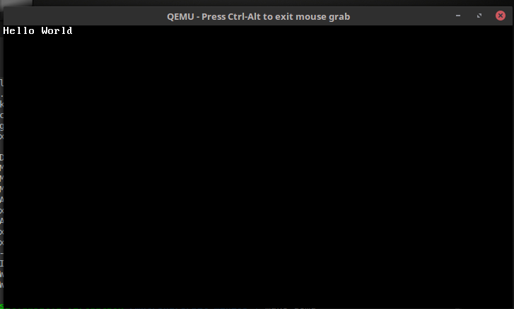
3. 加入字符模式下的显示驱动，实现字符显示
驱动，顾名思义，是负责让一个设备正常运行的程序。在上一步中，我们其实在一定程度上实现了对于显示功能的驱动，也就是让显卡在我们程序的驱动下显示我们想要的内容。
显卡有两种工作模式，比较简单原始的字符模式和现在广泛使用的图形模式。在这个实验中，我们为了避开繁杂的标准和规则，我们暂且让显卡工作在字符模式。
字符模式的特点是将屏幕分成了80*25个位置，每个位置可以显示一个符合ASCII标准的字符，也就是只能显示ASCII码范围内对应的字符。如果想显示中文等字符，则需要定义字模，这不在我们的讨论范围内，有兴趣的同学可以去自己了解。
(1). 实模式下1MB地址空间内的VGA缓存部分
大家对于显存这个定义应该已经非常熟悉了，在挑选一个高性能的显卡时，我们也把显存当成一个重要的参考标准。实际上，在实模式下1MB寻址空间内，有一部分地址就对应了VGA的显存。驱动程序的一个重要任务就是对这段显存的读写。下面的示意图展示了实模式地址空间内的一些固定的范围，用于和外设进行交互。这也就牵扯到了一个重要的概念：统一编址和独立编址。统一编址是将一些外设的存储空间映射到内存的地址空间，读写外设就
可以看做是读取一部分主存空间内的数据。还有一种方式是独立编址，这种方式需要我们使用in和out指令对外设的端口进行读写。在我们的实验中，VGA显存映射到了地址空间，那么它就是一种统一编址方式。后面我们会提到VGA控制器，那就是一种独立编址方式。
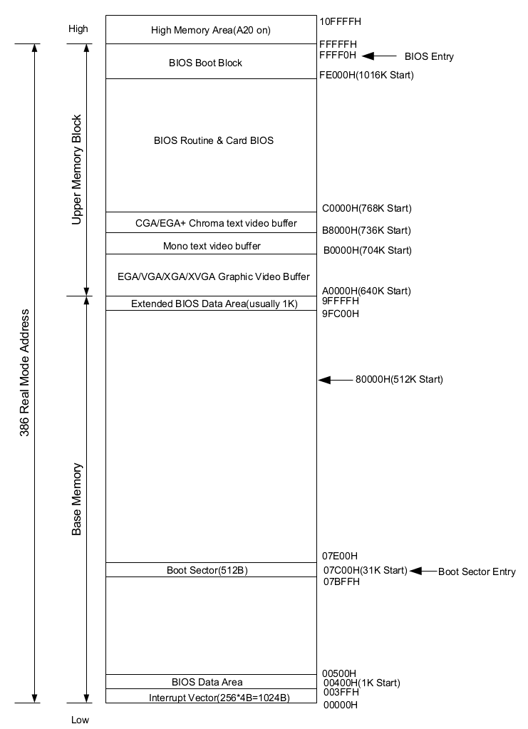

(2). 对颜色的控制
刚才我们已经访问到了VGA显存，那么接下来的任务就是向这部分显存里面写入我们需要的字符了。每一个字符在显存中用两个字节来存储，第一个字节是颜色信息，第二个字节是字符的ASCII码。
第一个字节的高四位编码了背景色，低四位则编码了前景色。如下表所示：
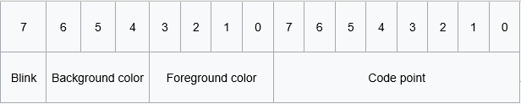
看起来我们只需要按照顺序和上面的格式把数据写到VGA显存中就解决问题了。但是，我们还忽略了一个重要的问题，那就是光标的位置没有移动，一直固定在0行0列的位置，这就会导致我们之前写入的字符都会被后来的字符覆盖掉。
因此，我们需要在写入一个字符后将光标向后移动一格。移动的方法是向显卡控制器的一个寄存器内写入控制字。
根据显卡的设计，查阅相关文档，我们可以了解到寄存器的读写需要使用独立编址方式，也就是和之前说到的统一编址方式相对应的另一种。因为寄存器的个数很多，不可能为每一个寄存器分配一个单独的端口，因此硬件设计者为每个寄存器设立了一个索引号，在访问某个寄存器之前需要先将索引号送入0x3D4端口，之后访问0x3D5端口读写数据。
对于光标的位置信息，涉及到的寄存器索引为14和15。光标的位置信息用两个字节表示，计算方法为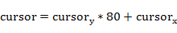。
详细的关于VGA控制器的资料请参阅如下内容：
http://www.osdever.net/FreeVGA/vga/vga.htm
(3). 端口读写函数的封装
- #include "common.h"

- //端口写一个字节
- inline void outb(uint16_t port,uint8_t value)
- {
- //内联汇编模板 a:用eax暂存mapped value dN: edx暂存 N代表port可以用64bit伪指令移动
- //https://gcc.gnu.org/onlinedocs/gcc-7.1.0/gcc/Extended-Asm.html#Assembler-Template
- asm volatile ("outb %1,%0": : "dN"(port),"a"(value));
- }

- //读端口字节
- inline uint8_t inb(uint16_t port)
- {
- uint8_t ret;
- asm volatile("inb %1,%0":"=a"(ret):"dN"(port));
- return ret;
- }

- //读端口字
- inline uint16_t inw(uint16_t port)
- {
- uint16_t ret;
- asm volatile("inw %1,%0" : "=a"(ret):"dN"(port));
- return ret;
- }
由于之后需要频繁使用in和out指令，为了增加代码复用性，将这些向端口读写的操作封装成C语言的函数，方便调用。
这些代码使用了C语言的内联汇编，用asm关键字标识，volatile则表示不对这部分代码进行优化。关于C语言的内联汇编，请查阅相关资料https://gcc.gnu.org/onlinedocs/gcc-7.1.0/gcc/Extended-Asm.html。便于理解后续部分的代码。
  - 字符模式显卡驱动的编写
有了上述知识的铺垫，显卡驱动的编写步骤也逐渐清晰了。显卡驱动要做到的内容有：
- 正确拼接颜色码和ASCII码，写入VGA显存。
- 访问寄存器，刷新光标位置。
需要实现的函数请见console.h中的声明。
- #ifndef INCLUDE_CONSOLE_H
- #define INCLUDE_CONSOLE_H

- #include "types.h"

- //定义字符的颜色信息
- typedef enum disp_color
- {
- dc_black = 0,
- dc_blue = 1,
- dc_green = 2,
- dc_cyan = 3,
- dc_red = 4,
- dc_magenta = 5,
- dc_brown = 6,
- dc_light_grey = 7,
- dc_dark_grey = 8,
- dc_light_blue = 9,
- dc_light_green = 10,
- dc_light_cyan = 11,
- dc_light_red = 12,
- dc_light_magenta = 13,
- dc_light_brown = 14, // yellow
- dc_white = 15
- } disp_color_t;

- //清屏幕
- void console_clear();

- //输出字符，带颜色信息
- void console_putc(char c,disp_color_t back,disp_color_t fore);

- //输出字符串
- void console_puts(char *str,disp_color_t back,disp_color_t fore);

- //输出十进制整数
- void console_puti(uint32_t num,disp_color_t back,disp_color_t fore);

- #endif
这部分代码请自行完成，这里仅给出一个清屏幕的示例。
- //更新光标位置
- static void move_cursor()
- {
- //屏幕尺寸80*24
- uint16_t cursor_location = cursor_y*80 + cursor_x;

- //http://web.stanford.edu/class/cs140/projects/pintos/specs/freevga/vga/crtcreg.htm#0A
- //读取内部寄存器索引3D4，写入下一步要操作的寄存器编号。之后读取3D5
- outb(0x3D4,14); //14号寄存器是光标位置高8位
- outb(0x3D5,cursor_location>>8);
- outb(0x3D4,15); //15号为低8位；
- outb(0x3D5,cursor_location&0x00FF);
- }
- //清屏幕
- void console_clear()
- {
- uint8_t console_color_attribute = (0<<4) | (15&0x0F); //黑底白字
- uint8_t whitespace = (0x20) | (console_color_attribute<<8);

- //将这个屏幕的显示置成whitespace
- for(int i = 0;i<80*25;i++)
- {
- vga_buffer[i] = whitespace;
- }

- cursor_y = cursor_x = 0;
- move_cursor();
- }

最后实现的效果如下：
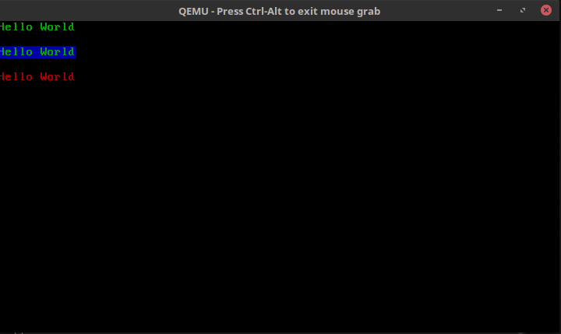
(5). printf的实现
更进一步，我们加入对可变参数和格式字符串的支持后，就完成了一个在内核态运行的printf函数，这里我们叫做printk。
这里的实现借鉴了linux0.11的设计，具体的实现方式请见代码注释，此处不过多赘述。
- void printk(const char *format, ...)
- {
- static char buff[1024];
- va_list args;
- int i;

- va_start(args, format);
- i = vsprintf(buff, format, args);
- va_end(args);

- buff[i] = '\0';

- console_puts(buff,dc_black,dc_white);
- }

- // 格式化输出
- int vsprintf(char *buf, const char *fmt, va_list args)
- {
- int len;
- int i;
- char * str; // 用于存放转换过程中的字符串
- char *s;
- int *ip;

- int flags; /* flags to number() */

- int field_width; /* width of output field */
- int precision; /* min. # of digits for integers; max
- number of chars for from string */
- int qualifier; /* 'h', 'l', or 'L' for integer fields */

- // 扫描格式字符串，对于不是 % 的就依次存入str
- for (str=buf ; *fmt ; ++fmt) {
- if (*fmt != '%') {
- *str++ = *fmt;
- continue;
- }
- // 取得格式指示字符串中的标志域，并将标志常量放入flags变量中
- /* process flags */
- flags = 0;
- repeat:
- ++fmt; /* this also skips first '%' */
- switch (*fmt) {
- case '-': flags |= LEFT; goto repeat;
- case '+': flags |= PLUS; goto repeat;
- case ' ': flags |= SPACE; goto repeat;
- case '#': flags |= SPECIAL; goto repeat;
- case '0': flags |= ZEROPAD; goto repeat;
- }
- // 取当前参数数字段宽度域值，放入field_width变量中，如果宽度域中是数值则直接取其为宽度值。
- // 如果宽度域中是字符'*'，表示下一个参数指定宽度。因此调用va_arg取宽度值。若此时宽度值
- // 小于0，则该负数表示其带有标志域'-'标志（左靠齐），因此还需要在标志变量中填入该标志，并
- // 将字段宽度值取为其绝对值。
- /* get field width */
- field_width = -1;
- if (is_digit(*fmt))
- field_width = skip_atoi(&fmt);
- else if (*fmt == '*') {
- /* it's the next argument */
- field_width = va_arg(args, int); // 这里有个bug，应插入++fmt。// TODO: 不懂
- if (field_width < 0) {
- field_width = -field_width;
- flags |= LEFT;
- }
- }

- // 取格式转换串的精度域，并放入precision变量中。精度域开始的标志是'.'.
- // 其处理过程与上面宽度域的类似。如果精度域中是数值则直接取其为精度值。如果精度域中是
- // 字符'*',表示下一个参数指定精度。因此调用va_arg取精度值。若此时宽度值小于0，则将
- // 字段精度值取为0.
- /* get the precision */
- precision = -1;
- if (*fmt == '.') {
- ++fmt;
- if (is_digit(*fmt))
- precision = skip_atoi(&fmt);
- else if (*fmt == '*') {
- /* it's the next argument */
- precision = va_arg(args, int);
- }
- if (precision < 0)
- precision = 0;
- }

- /* get the conversion qualifier */
- qualifier = -1;
- if (*fmt == 'h' || *fmt == 'l' || *fmt == 'L') {
- qualifier = *fmt;
- ++fmt;
- }

- // 分析转换指示符
- switch (*fmt) {
- // ‘c’ 表示对应参数应是字符。此时如果标志域表明不是左靠齐，则该字段前面
- // 放入'宽度域值-1'个空格字符，然后再放入参数字符。如果宽度域大于0，
- // 则表示为左靠齐，则在参数字符后面添加'宽度值-1'个空格字符
- case 'c':
- if (!(flags & LEFT))
- while (--field_width > 0)
- *str++ = ' ';
- *str++ = (unsigned char) va_arg(args, int);
- while (--field_width > 0)
- *str++ = ' ';
- break;

- // 's'表示对应参数是字符串。首先取参数字符串的长度，若其超过了精度域值，
- // 则扩展精度域=字符串长度。此时如果标志域表明不是左靠齐，则该字段前放入
- // '宽度值-字符串长度'个空格字符。然后再放入参数字符串。如果宽度域还大于0，
- // 则表示为左靠齐，则在参数字符串后面添加'宽度值-字符串长度'个空格字符。
- case 's':
- s = va_arg(args, char *);
- len = strlen(s);
- if (precision < 0)
- precision = len;
- else if (len > precision)
- len = precision;

- if (!(flags & LEFT))
- while (len < field_width--)
- *str++ = ' ';
- for (i = 0; i < len; ++i)
- *str++ = *s++;
- while (len < field_width--)
- *str++ = ' ';
- break;

- // 'o'表示8进制，通过number函数处理
- case 'o':
- str = number(str, va_arg(args, unsigned long), 8,
- field_width, precision, flags);
- break;

- // 'p'表示一个指针类型，此时若该参数没有设置宽度域，默认宽度域为8
- // 并且需要添零，然后用number函数处理
- case 'p':
- if (field_width == -1) {
- field_width = 8;
- flags |= ZEROPAD;
- }
- str = number(str,
- (unsigned long) va_arg(args, void *), 16,
- field_width, precision, flags);
- break;

- // 'x'-转成16进制
- case 'x':
- flags |= SMALL;
- case 'X':
- str = number(str, va_arg(args, unsigned long), 16,
- field_width, precision, flags);
- break;

- // 'd' & 'i' 表示带符号整数；'u' 表示无符号整数
- case 'd':
- case 'i':
- flags |= SIGN;
- case 'u':
- str = number(str, va_arg(args, unsigned long), 10,
- field_width, precision, flags);
- break;

- // 'n'-表示要把到目前为止转换输出字符数保存到对应参数指针指定的位置中。
- // 首先利用va_arg()取得该参数指针，然后将已经转换好的字符数存到指向的位置
- case 'n':
- ip = va_arg(args, int *);
- *ip = (str - buf);
- break;

- // 若格式转换不是 % ，则表示格式字符串有错，直接将一个“%”写入输出串中。
- // 如果格式转换符的位置还有字符，则也直接将该字符写入输入串中，并返回继续处理
- // 格式字符串，否则表示已经处理到格式字符串的结尾处，退出循环。
- default:
- if (*fmt != '%')
- *str++ = '%';
- if (*fmt)
- *str++ = *fmt;
- else
- --fmt;
- break;
- }
- }
- *str = '\0'; // 字符串结尾字符：'\0'
- return str-buf; // 返回转换好的长度值
- }
4. 关于内存和字符串处理的库函数，用gdb + qemu调试内核
(1). 使用gcc内联汇编编写一些实用的库函数
之前的内容中介绍过gcc的内联汇编，这里是对它的另一个应用。一些实用频繁的库函数，使用汇编语言来编写提高了执行效率。例如下面给出的示例：memcpy和memset
- //库函数的实现
- inline void * memcpy(void *dest,const void *src,uint32_t n)
- {
- __asm__ ("cld\n\t"
- "rep\n\t"
- "movsb"
- ::"c" (n),"S" (src),"D" (dest)
- );
- return dest;
- }

- inline void * memset (void *dest,uint8_t val,uint32_t len)
- {
- __asm__("cld\n\t"
- "rep\n\t"
- "stosb"
- ::"a" (val),"D" (dest),"c" (len)
- );
- return dest;
- }
其他在string.h中的库函数请自行用内联汇编实现，以加深大家对于gcc内联汇编的掌握程度。
- #ifndef INCLUDE_STRING_H
- #define INCLUDE_STRING_H

- #include "types.h"
- // 一些库函数的声明
- void * memcpy(void *dest,const void *src,uint32_t n);

- void * memset (void *dest,uint8_t val,uint32_t len);
- char * strcpy(char *dest,char *src);

- char * strncpy(char *dest,const char *src,uint32_t count);

- char * strcat(char *dest,const char *src);

- char * strncat(char *dest,const char *src,uint32_t count);

- int strcmp(const char *cs,const char *ct);

- int strlen(const char* str);

- #endif
(2). 使用gdb+qemu调试编写的内核
- .PHONY:debug
- debug:
- qemu -S -s -cdrom kernel.iso -boot a &
- sleep 1
- cgdb -x scripts/gdbinit
我们把关注点转换到Makefile中的debug伪目标（关于伪目标是什么的问题，请搜一搜）。Qemu的-s 这个参数指的是启动时开启1234端口等待gdb连接，-S 是指是启动时不自动开始运行，等待调试器的执行命令。
在启动gdb时我们需要制定一个配置脚本：
- file kernel
- target remote :1234
- break kern_entry
- c
脚本指定了调试时需要加载的符号信息位于生成的可执行程序kernel中，之前qemu开启了1234端口等待连接，因此此处我们需要连接的远程端口也为1234。之后的脚本表示在主函数的入口前加上一个断点，并开始执行程序。
这里需要注意的是cgdb在某些Linux发行版上不是默认安装的，因此如果提示找不到cgdb程序的，安装即可。安装方式类似上文安装qemu。
最终程序在主函数入口处暂停，调试的效果如下图：
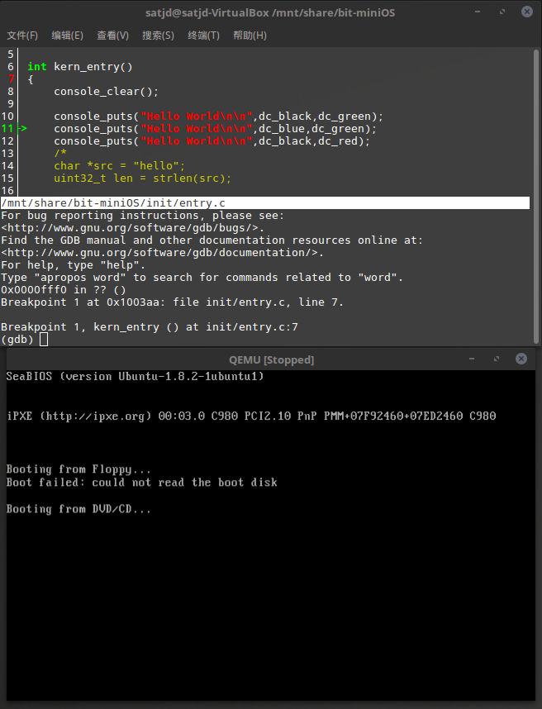
</宋傲>
<刘洪毅>
5. 了解GDT相关知识并完成GDT的编写与加载
(1). 保护模式的引入
从本节开始，我们就要开始涉及到x86保护模式编程的一些细节问题。
我们从80386处理器入手。首先，到了80386时代，CPU有三种种运行模式，即实模式、保护模式、虚拟8086模式。
8086的汇编中，其大致包括实模式1MB的线性地址空间、内存寻址方法、寄存器、端口读写以及中断处理方法等内容。
不过到了80386时代，引进了一种沿用至今的CPU运行机制——保护模式(Protected Mode)。保护模式有一些新的特色，用来增强多工和系统稳定度，比如内存保护，分页系统，以及硬件支持的虚拟内存等。大部分现今基于x86架构的操作系统都在保护模式下运行，包括Linux、FreeBSD、以及微软Windows 2.0和之后版本（都指32位操作系统） 。
虚拟8086模式用于在保护模式下运行原来实模式下的16位程序，我们不关心。
我们先来研究保护模式，在保护模式里80386首先扩展了8086的处理器，原先的AX，BX，CX，DX，SI，DI，SP，BP从16位扩展（Extend）到了32位，并改名EAX，EBX，ECX，EDX，ESI，EDI，ESP，EBP，E就是Extend的意思。当然，保留了原先的16位寄存器的使用习惯，就像在8086下能用AH和AL访问AX的高低部分一样，不过EAX的低位部分能使用AX直接访问，高位却没有直接的方法，只能通过数据右移16位之后再访问。另外，CS，DS，ES，SS这几个16位段寄存器保留，再增加FS，GS两个段寄存器。另外还有其它很多新增加的寄存器。
(2). 保护模式下的内存分段
对CPU来讲，系统中的所有储存器中的储存单元都处于一个统一的逻辑储存器中，它的容量受CPU寻址能力的限制。这个逻辑储存器就是我们所说的线性地址空间。8086有20位地址线，拥有1MB的线性地址空间。而80386有32位地址线，拥有4GB的线性地址空间。但是80386依旧保留了8086采用的地址分段的方式，只是增加了一个折中的方案，即只分一个段，段基址0×00000000，段长0xFFFFFFFF（4GB），这样的话整个线性空间可以看作就一个段，这就是所谓的平坦模型（Flat Mode）。
首先是对内存分段中每一个段的描述，实模式对于内存段并没有访问控制，任意的程序可以修改任意地址的变量，而保护模式需要对内存段的性质和允许的操作给出定义，以实现对特定内存段的访问检测和数据保护。考虑到各种属性和需要设置的操作，32位保护模式下对一个内存段的描述需要8个字节，其称之为段描述符（Segment Descriptor）。段描述符分为数据段描述符、代码段描述符和系统段描述符三种。
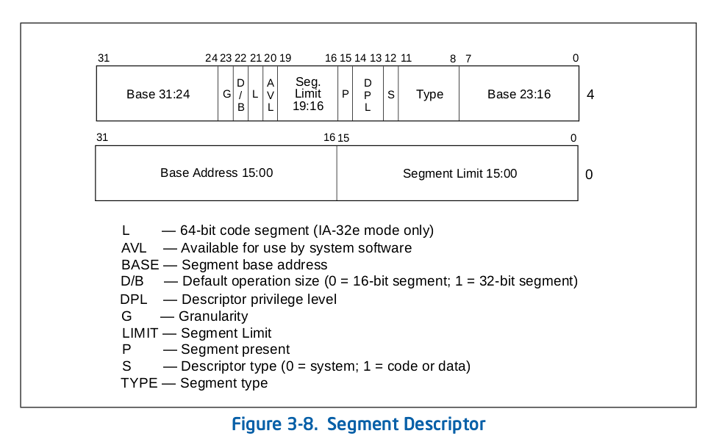
显然，寄存器不足以存放N多个内存段的描述符集合，所以这些描述符的集合（称之描述符表）被放置在内存里了。在很多描述符表中，最重要的就是所谓的全局描述符表（Global Descriptor Table，GDT），它为整个软硬件系统服务。
GDT没有固定的位置，可以任由程序员安排在任意合适的位置。Intel设置了一个48位的专用的全局描述符表寄存器（GDTR）来保存全局描述符表的信息。0-15位表示GDT的边界位置（数值为表的长度-1，因为从0计算），16-47位这32位存放的就是GDT的基地址（恰似数组的首地址）
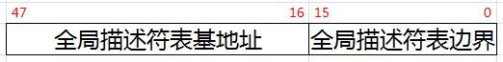
GDTR用16位来表示表的长度2的16次方就是65536字节，除以每一个描述符的8字节，最多能创建8192个描述符。
接下来介绍CPU的默认工作方式。80386CPU加电的时候自动进入实模式。80386CPU内部有5个32位的控制寄存器（Control Register，CR），分别是CR0到CR3。用来表示CPU的一些状态，其中的CR0寄存器的PE位（Protection Enable，保护模式允许位），0号位，就表示了CPU的运行状态，0为实模式，1为保护模式。通过修改这个位就可以立即改变CPU的工作模式。
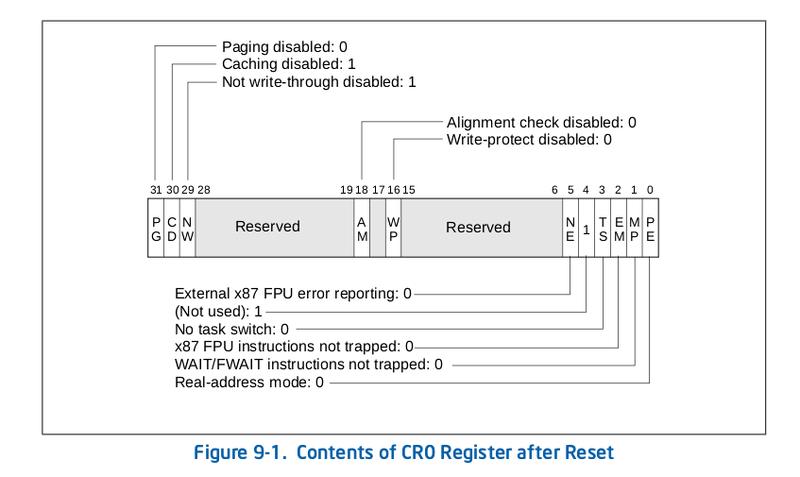
不过需要注意的是，一旦CR0寄存器的PE位被修改，CPU就立即按照保护模式去寻址了，所以这就要求我们必须在进入保护模式之前就在内存里放置好GDT，然后设置好GDTR寄存器。进入保护模式之前，实模式下，由于寻址空间只有1MB，GDT只能在这1MB空间内，不过，进入保护模式之后我们就可以在4G的空间里设置并修改原来的GDTR了。CS等寄存器不再保存段基址了，而是保存其指向段的索引信息，CPU会根据这些信息在内存中获取到段信息。

(3). 具体实现
下面我们给出具体的实现代码，首先是头文件和一些定义：
- //include/gdt.h
- #ifndef INCLUDE_GDT_H_
- #define INCLUDE_GDT_H_

- #include "types.h"

- // 全局描述符类型
- typedef
- struct gdt_entry_t {
- uint16_t limit_low; // 段界限 15～0
- uint16_t base_low; // 段基地址 15～0
- uint8_t base_middle; // 段基地址 23～16
- uint8_t access; // 段存在位、描述符特权级、描述符类型、描述符子类别
- uint8_t granularity; // 其他标志、段界限 19～16
- uint8_t base_high; // 段基地址 31～24
- } __attribute__((packed)) gdt_entry_t;

- // GDTR
- typedef
- struct gdt_ptr_t {
- uint16_t limit; // 全局描述符表限长
- uint32_t base; // 全局描述符表 32位 基地址
- } __attribute__((packed)) gdt_ptr_t;

- // 初始化全局描述符表
- void init_gdt();

- // GDT 加载到 GDTR 的函数[汇编实现]
- extern void gdt_flush(uint32_t);

- #endif // INCLUDE_GDT_H_
结合上面关于全局段描述符表的格式说明，这两个结构体的定义应该很容易看懂。具体的函数实现如下：
- //gdt/gdt.c
- #include "gdt.h"
- #include "string.h"

- // 全局描述符表长度
- #define GDT_LENGTH 5

- // 全局描述符表定义
- gdt_entry_t gdt_entries[GDT_LENGTH];

- // GDTR
- gdt_ptr_t gdt_ptr;

- // 全局描述符表构造函数，根据下标构造
- static void gdt_set_gate(int32_t num, uint32_t base, uint32_t limit, uint8_t access, uint8_t gran);

- // 声明内核栈地址
- extern uint32_t stack;

- // 初始化全局描述符表
- void init_gdt()
- {
- // 全局描述符表界限 e.g. 从 0 开始，所以总长要 - 1
- gdt_ptr.limit = sizeof(gdt_entry_t) * GDT_LENGTH - 1;
- gdt_ptr.base = (uint32_t)&gdt_entries;

- // 采用 Intel 平坦模型
- gdt_set_gate(0, 0, 0, 0, 0); // 按照 Intel 文档要求，第一个描述符必须全 0
- gdt_set_gate(1, 0, 0xFFFFFFFF, 0x9A, 0xCF); // 指令段
- gdt_set_gate(2, 0, 0xFFFFFFFF, 0x92, 0xCF); // 数据段
- gdt_set_gate(3, 0, 0xFFFFFFFF, 0xFA, 0xCF); // 用户模式代码段
- gdt_set_gate(4, 0, 0xFFFFFFFF, 0xF2, 0xCF); // 用户模式数据段

- // 加载全局描述符表地址到 GPTR 寄存器
- gdt_flush((uint32_t)&gdt_ptr);
- }

- // 全局描述符表构造函数，根据下标构造
- // 参数分别是 数组下标、基地址、限长、访问标志，其它访问标志
- /* 结构体定义如下：
- typedef struct
- {
- uint16_t limit_low; // 段界限 15～0
- uint16_t base_low; // 段基地址 15～0
- uint8_t base_middle; // 段基地址 23～16
- uint8_t access; // 段存在位、描述符特权级、描述符类型、描述符子类别
- uint8_t granularity; // 其他标志、段界限 19～16
- uint8_t base_high; // 段基地址 31～24
- } __attribute__((packed)) gdt_entry_t;
- */
- static void gdt_set_gate(int32_t num, uint32_t base, uint32_t limit, uint8_t access, uint8_t gran)
- {
- gdt_entries[num].base_low = (base & 0xFFFF);
- gdt_entries[num].base_middle = (base >> 16) & 0xFF;
- gdt_entries[num].base_high = (base >> 24) & 0xFF;

- gdt_entries[num].limit_low = (limit & 0xFFFF);
- gdt_entries[num].granularity = (limit >> 16) & 0x0F;

- gdt_entries[num].granularity |= gran & 0xF0;
- gdt_entries[num].access = access;
- }
这里最麻烦的就是需要对照着Intel文档的说明，去为每一个段描述符计算权限位的数值。至于加载全局描述符表的操作，为了方便期间我们直接用汇编语言实现了，代码如下：
; -------------------------------------------------
; gdt/gdt_s.s
; 将 GDT 地址 载入 GDTR
; -------------------------------------------------

[GLOBAL gdt_flush]

gdt_flush:
mov eax, [esp+4] ; 参数存入 eax 寄存器，跳过返回地址
lgdt [eax] ; 加载到 GDTR [修改原先GRUB设置]

mov ax, 0x10 ; 加载我们的数据段描述符！！！！16进制！！！！
mov ds, ax ; 更新所有可以更新的段寄存器
mov es, ax
mov fs, ax
mov gs, ax
mov ss, ax
jmp 0x08:.flush ; 远跳转，0x08是我们的代码段描述符，段寄存器中存的是段选择子
; 远跳目的是清空流水线并串行化处理器
.flush:
ret
（这里需要强调的是这里的代码文件命名为gdt_s.s，因为同一个目录下的.s和.c文件都会被编译为同名的.o文件，所以同名的话会被相互覆盖掉。）
这个汇编函数中需要解释的就是jmp跳转这一句，首先0×08是我们跳转目标段的段选择子，其对应段描述符第2项。后面的跳转目标标号可能会让你诧异，因为它就是下一行代码。
原因是：第一，Intel不允许直接修改段寄存器cs的值，我们只好这样通过这种方式更新cs段寄存器；第二，x86以后CPU所增加的指令流水线和高速缓存可能会在新的全局描述符表加载之后依旧保持之前的缓存，那么修改GDTR之后最安全的做法就是立即清空流水线和更新高速缓存。其实只要一句jmp跳转就能强迫CPU自动更新了。
如果要进行阶段性测试，可以直接修改init下的entry.c文件
- //init/entry.c
- #include "gdt.h"
- #include "console.h"
- #include "debug.h"

- int kern_entry()
- {
- init_debug();
- init_gdt();

- console_clear();
- printk_color(rc_black, rc_green, "Hello, OS kernel!\n");

- return 0;
- }
如果能编译后正常输出信息，就说明成功了。
6.了解IDT相关知识并完成IDT的编写与加载
(1). 中断的引入
这一章节我们要用到微机接口的东西，我们需要了解中断机制的工作原理，以及实现方式，涉及中断描述符表IDT，涉及中断控制器8259芯片。
中断是用以提高计算机工作效率、增强计算机功能的一项重要技术。其实简单说中断就是一种通知机制罢了。我们知道操作系统的一个核心任务就是和连接在主板上的所有的硬件设备进行通信，但是CPU和这些外设的速率根本就不在一个数量级上，倘若CPU向某一个设备发出一个请求并且一直等待反馈结果的话，这样带来的性能损失是不可接受的。而且CPU在运行期间需要得知外设所发生的事件，轮询显然是不可取的，那么就迫切需要一种机制来帮助我们解决这个问题。
肩负着这一伟大使命，中断应运而生。当某个中断发生时，典型的处理方式就是CPU会打断当前的任务，保留当前的执行现场后再转移到该中断事先安排好的中断处理函数去执行。在中断处理函数执行结束之后再恢复中断之前的执行现场，去执行之前的任务。
从物理学的角度看，中断其实就是一种电信号，一般由硬件设备生成并送入中断控制器统一协调。中断控制器就是个简单的电子芯片，其作用就是将汇集的多路中断管线，采用复用技术只通过一条中断线和CPU相连接。既然中断控制器这里只有一条线和CPU相链接，那么为了区分各个设备，中断自然就有编号了。
补充一下，其实CPU的中断管脚并非只有一根，其实是有NMI和INTR两个管脚，因为从严重性上来看，中断是分为两类的，首先NMI管脚触发的中断是需要无条件立即处理的，这种类型的中断是不会被阻塞和屏蔽的，所以叫做非屏蔽中断（Non Maskable Interrupt，NMI）。事实上一旦产生了NMI中断，就意味着CPU遇到了不可挽回的错误，一般不会进行处理，只是给出一个错误信息。而我们之前所说的中断控制器连接的管脚叫做INTR，这类中断有两个特点，分别是数量多和可屏蔽。而我们主要关注的正是INTR中断。
在x86PC中，我们熟知的中断控制芯片就是8259A PIC了，它就是我们说的中断控制器了。Intel的处理器允许256个中断，中断号范围是0～255。8259A PIC芯片负责15个，但是并不固定中断号，允许通过IO端口设置以避免冲突。它的全称是可编程中断控制器（Programmable Interrupt Controller，PIC）。
其实从上面的描述中我们基本上能理解中断的概念了。再简单说就是硬件发生了某个事件后告诉中断控制器，中断控制器汇报给CPU，CPU从中断控制器处得知了中断号，根据这个中断号找到对应的中断处理程序并转移过去执行，完成后重新回到之前的执行流程去。我们之前一直说的都是硬件中断，其实除了硬件中断之外还有软件中断，也就是软件系统也可以利用中断机制来完成一些任务，比如有些OS的系统调用的实现就采用了中断的方式。
(2). 中断的实现
1).中断框架（数据结构）实现
我们的重点是保护模式下的中断处理。中断处理程序是运行在ring0层的，这就意味着中断处理程序拥有着系统的全部权限，仿照内存段描述符表的思路，Intel设置了一个叫做中断描述符表（IDT, Interrupt Descriptor Table）的东西，和段描述符表一样放置在主存中，类似地，也有一个中断描述符表寄存器（IDTR）记录这个表的起始地址。那么下文的重点就是这个中断描述符的结构和设置方法了，其实这里很类似GDT的那一套过程，我们先给出中断描述符表的结构：
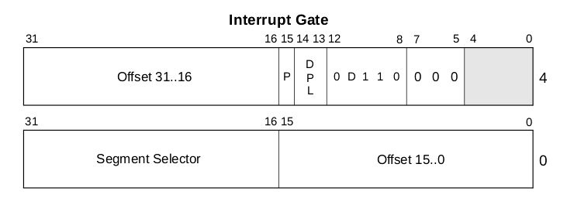
在建立IDT表结构前，有必要了解下中断机制的实行过程：
- CPU在执行完当前程序的每一条指令后，都会去确认在执行刚才的指令过程中是否发送中断请求过来，如果有那么CPU就会在相应的时钟脉冲到来时从总线上读取中断请求对应的中断向量。然后根据得到的中断向量为索引到IDT中找到该向量对应的中断描述符，中断描述符里保存着中断处理函数的段选择子；
- CPU使用IDT查到的中断处理函数段选择子从GDT中取得相应的段描述符，段描述符里保存了中断处理函数的段基址和属性信息。此时CPU要进行一个很关键的特权检验的过程，这个涉及到CPL、RPL和DPL的数值检验以及判断是否发生用户态到内核态的切换。如果发生了切换，还要涉及到TSS段和用户栈和内核栈的切换；
- 确认无误后CPU开始保存当前被打断的程序的现场(即一些寄存器的值)，以便于将来恢复被打断的程序继续执行。这需要利用内核栈来保存相关现场信息，即依次压入当前被打断程序使用的eflags、cs、eip、以及错误代码号（如果当前中断有错误代码）；
- 最后CPU会从中断描述符中取出中断处理函数的起始地址并跳转过去执行。
以上是起始过程，中断处理函数执行完成之后需要通过iret或iretd指令恢复被打断的程序的执行。这时候比较简单，首先CPU会从内核栈里弹出先前保存的被打断的程序的现场信息，即之前的eflags，cs，eip重新开始被打断前的任务。
需要注意的是：如果此次处理的是带有错误码的中断，CPU 在恢复先前程序的现场时，并不会弹出错误代码。这一步需要通过软件完成，即要求相关的中断处理函数在使用iret指令返回之前添加出栈代码主动弹出错误代码。
下图描述了CPU自动保护和恢复的寄存器的栈结构：
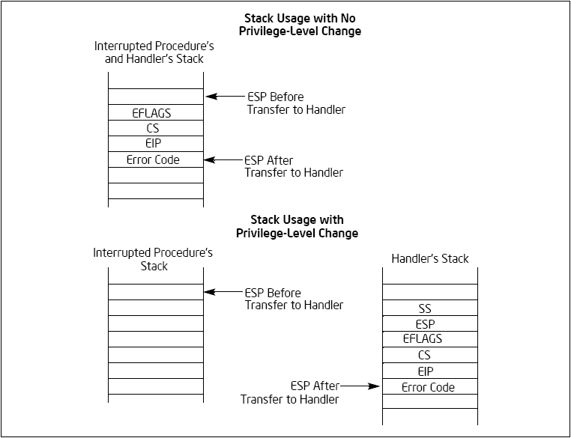
CPU在发生中断的时候是按照上问所描述的过程执行的，此时操作系统需要把其他的寄存器等程序运行环境保存起来。
首先是实现中断处理函数。按照Intel的规定，0～19号中断属于CPU所有 62 ，而且第20-31号中断也被Intel保留，所以从32～255号才属于用户自定义中断。虽说是"用户自定义"，其实在x86上有些中断按照习惯还是给予了固定的设备。比如32号是timer中断，33号是键盘中断等等。中断处理函数怎么实现呢？直接可以进行相关的逻辑处理吗？当然不行了。CPU在中断产生时自动保存了部分的执行现场，但是依旧有很多寄存器需要我们自己去保护和恢复，
根据这个描述信息以CPU保护的寄存器和剩余需要保护的寄存器，我们给出相关的C语言结构体定义：
- //include/idt.h
- #ifndef INCLUDE_IDT_H_
- #define INCLUDE_IDT_H_

- #include "types.h"

- // 初始化中断描述符表
- void init_idt();

- // 中断描述符
- typedef
- struct idt_entry_t {
- uint16_t base_lo; // 中断处理函数地址 15～0 位
- uint16_t sel; // 目标代码段描述符选择子
- uint8_t always0; // 置 0 段
- uint8_t flags; // 一些标志，文档有解释
- uint16_t base_hi; // 中断处理函数地址 31～16 位
- }__attribute__((packed)) idt_entry_t;

- // IDTR
- typedef
- struct idt_ptr_t {
- uint16_t limit; // 限长
- uint32_t base; // 基址
- } __attribute__((packed)) idt_ptr_t;

- // 寄存器类型
- typedef
- struct pt_regs_t {
- uint32_t ds; // 用于保存用户的数据段描述符
- uint32_t edi; // 从 edi 到 eax 由 pusha 指令压入
- uint32_t esi;
- uint32_t ebp;
- uint32_t esp;
- uint32_t ebx;
- uint32_t edx;
- uint32_t ecx;
- uint32_t eax;
- uint32_t int_no; // 中断号
- uint32_t err_code; // 错误代码(有中断错误代码的中断会由CPU压入)
- uint32_t eip; // 以下由处理器自动压入
- uint32_t cs;
- uint32_t eflags;
- uint32_t useresp;
- uint32_t ss;
- } pt_regs;

- // 定义中断处理函数指针
- typedef void (*interrupt_handler_t)(pt_regs *);

- // 注册一个中断处理函数
- void register_interrupt_handler(uint8_t n, interrupt_handler_t h);

- // 调用中断处理函数
- void isr_handler(pt_regs *regs);

- // 声明中断处理函数 0-19 属于 CPU 的异常中断
- // ISR:中断服务程序(interrupt service routine)
- void isr0(); // 0 #DE 除 0 异常
- void isr1(); // 1 #DB 调试异常
- void isr2(); // 2 NMI
- void isr3(); // 3 BP 断点异常
- void isr4(); // 4 #OF 溢出
- void isr5(); // 5 #BR 对数组的引用超出边界
- void isr6(); // 6 #UD 无效或未定义的操作码
- void isr7(); // 7 #NM 设备不可用(无数学协处理器)
- void isr8(); // 8 #DF 双重故障(有错误代码)
- void isr9(); // 9 协处理器跨段操作
- void isr10(); // 10 #TS 无效TSS(有错误代码)
- void isr11(); // 11 #NP 段不存在(有错误代码)
- void isr12(); // 12 #SS 栈错误(有错误代码)
- void isr13(); // 13 #GP 常规保护(有错误代码)
- void isr14(); // 14 #PF 页故障(有错误代码)
- void isr15(); // 15 CPU 保留
- void isr16(); // 16 #MF 浮点处理单元错误
- void isr17(); // 17 #AC 对齐检查
- void isr18(); // 18 #MC 机器检查
- void isr19(); // 19 #XM SIMD(单指令多数据)浮点异常

- // 20-31 Intel 保留
- void isr20();
- void isr21();
- void isr22();
- void isr23();
- void isr24();
- void isr25();
- void isr26();
- void isr27();
- void isr28();
- void isr29();
- void isr30();
- void isr31();

- // 32～255 用户自定义异常
- void isr255();

- #endif // INCLUDE_IDT_H_
一个很重要的问题是：所有的中断处理函数中，除了CPU本身保护的现场外，其它寄存器的保存和恢复过程都是一样的。所以，如果在每个中断处理函数中都实现一次显然冗余而且易错。所以我们很自然把原本的中断处理函数逻辑上拆解为三部分，第一部分是一致的现场保护操作；第二部分是每个中断特有的处理逻辑；第三部分又是一致的现场恢复。
实际上我们把每个中断处理函数拆解为四段，在四个函数里实现。具体的实现如下：

; 定义两个构造中断处理函数的宏(有的中断有错误代码，有的没有)
; 用于没有错误代码的中断
%macro ISR_NOERRCODE 1
[GLOBAL isr%1]
isr%1:
cli ; 首先关闭中断
push 0 ; push 无效的中断错误代码(起到占位作用，便于所有isr函数统一清栈)
push %1 ; push 中断号
jmp isr_common_stub
%endmacro

; 用于有错误代码的中断
%macro ISR_ERRCODE 1
[GLOBAL isr%1]
isr%1:
cli ; 关闭中断
push %1 ; push 中断号
jmp isr_common_stub
%endmacro

; 定义中断处理函数
ISR_NOERRCODE 0 ; 0 #DE 除 0 异常
ISR_NOERRCODE 1 ; 1 #DB 调试异常
ISR_NOERRCODE 2 ; 2 NMI
ISR_NOERRCODE 3 ; 3 BP 断点异常
ISR_NOERRCODE 4 ; 4 #OF 溢出
ISR_NOERRCODE 5 ; 5 #BR 对数组的引用超出边界
ISR_NOERRCODE 6 ; 6 #UD 无效或未定义的操作码
ISR_NOERRCODE 7 ; 7 #NM 设备不可用(无数学协处理器)
ISR_ERRCODE 8 ; 8 #DF 双重故障(有错误代码)
ISR_NOERRCODE 9 ; 9 协处理器跨段操作
ISR_ERRCODE 10 ; 10 #TS 无效TSS(有错误代码)
ISR_ERRCODE 11 ; 11 #NP 段不存在(有错误代码)
ISR_ERRCODE 12 ; 12 #SS 栈错误(有错误代码)
ISR_ERRCODE 13 ; 13 #GP 常规保护(有错误代码)
ISR_ERRCODE 14 ; 14 #PF 页故障(有错误代码)
ISR_NOERRCODE 15 ; 15 CPU 保留
ISR_NOERRCODE 16 ; 16 #MF 浮点处理单元错误
ISR_ERRCODE 17 ; 17 #AC 对齐检查
ISR_NOERRCODE 18 ; 18 #MC 机器检查
ISR_NOERRCODE 19 ; 19 #XM SIMD(单指令多数据)浮点异常

; 20~31 Intel 保留
ISR_NOERRCODE 20
ISR_NOERRCODE 21
ISR_NOERRCODE 22
ISR_NOERRCODE 23
ISR_NOERRCODE 24
ISR_NOERRCODE 25
ISR_NOERRCODE 26
ISR_NOERRCODE 27
ISR_NOERRCODE 28
ISR_NOERRCODE 29
ISR_NOERRCODE 30
ISR_NOERRCODE 31
; 32～255 用户自定义
ISR_NOERRCODE 255

函数执行的开始位置我们自行向栈里压入中断的号码，这是为了识别出中断号码。上面的代码用到了NASM的宏汇编，因为指令结构是相同的，所以我们可以用宏汇编来生成代码。如果大家对这里有疑问的话，可以参考NASM手册或者直接对生成的内核文件反汇编查看相关函数的实现。另外还有一点需要说明的是，因为有的中断处理函数会自动压入错误号，而有的不会，这样给我们的清栈造成了麻烦。所以我们在不会压入错误号的中断的处理函数里手动压入0作为占位，这样方便我们在清理的时候不用分类处理。
以上是中断处理函数的最前一部分，接下来是所有中断处理函数共有的保护现场操作：
;idt/idt_s.s
[GLOBAL isr_common_stub]
[EXTERN isr_handler]
; 中断服务程序
isr_common_stub:
pusha ; Pushes edi, esi, ebp, esp, ebx, edx, ecx, eax
mov ax, ds
push eax ; 保存数据段描述符

mov ax, 0x10 ; 加载内核数据段描述符表
mov ds, ax
mov es, ax
mov fs, ax
mov gs, ax
mov ss, ax

push esp ; 此时的 esp 寄存器的值等价于 pt_regs 结构体的指针
call isr_handler ; 在 C 语言代码里
add esp, 4 ; 清除压入的参数

pop ebx ; 恢复原来的数据段描述符
mov ds, bx
mov es, bx
mov fs, bx
mov gs, bx
mov ss, bx

popa ; Pops edi, esi, ebp, esp, ebx, edx, ecx, eax
add esp, 8 ; 清理栈里的 error code 和 ISR
iret
.end:
这里声明了一个外部函数idt_handler，它的实现如下：
- // 调用中断处理函数
- void isr_handler(pt_regs *regs)
- {
- if (interrupt_handlers[regs->int_no]) {
- interrupt_handlers[regs->int_no](regs);
- } else {
- printk_color(rc_black, rc_blue, "Unhandled interrupt: %d\n", regs->int_no);
- }
- }
从上面的代码中我们看到，事实上具体的中断处理函数的原型都是 void (pt_regs*)，它们被统一组织放置在了全局的函数指针数组interrupt_handers里面。idt_hanlder函数如判断这个中断函数是否注册，如果注册了会执行该函数，否则打印出Unhandled in-terrupt和中断号码。
最后是中断描述符表的创建和和加载函数：
- //idt/idt.c
- #include "common.h"
- #include "string.h"
- #include "debug.h"
- #include "idt.h"

- // 中断描述符表
- idt_entry_t idt_entries[256];

- // IDTR
- idt_ptr_t idt_ptr;

- // 中断处理函数的指针数组
- interrupt_handler_t interrupt_handlers[256];

- // 设置中断描述符
- static void idt_set_gate(uint8_t num, uint32_t base, uint16_t sel, uint8_t flags);

- // 声明加载 IDTR 的函数
- extern void idt_flush(uint32_t);

- // 初始化中断描述符表
- void init_idt()
- {
- bzero((uint8_t *)&interrupt_handlers, sizeof(interrupt_handler_t) * 256);

- idt_ptr.limit = sizeof(idt_entry_t) * 256 - 1;
- idt_ptr.base = (uint32_t)&idt_entries;

- bzero((uint8_t *)&idt_entries, sizeof(idt_entry_t) * 256);

- // 0-32: 用于 CPU 的中断处理
- idt_set_gate( 0, (uint32_t)isr0, 0x08, 0x8E);
- idt_set_gate( 1, (uint32_t)isr1, 0x08, 0x8E);
- idt_set_gate( 2, (uint32_t)isr2, 0x08, 0x8E);
- idt_set_gate( 3, (uint32_t)isr3, 0x08, 0x8E);
- idt_set_gate( 4, (uint32_t)isr4, 0x08, 0x8E);
- idt_set_gate( 5, (uint32_t)isr5, 0x08, 0x8E);
- idt_set_gate( 6, (uint32_t)isr6, 0x08, 0x8E);
- idt_set_gate( 7, (uint32_t)isr7, 0x08, 0x8E);
- idt_set_gate( 8, (uint32_t)isr8, 0x08, 0x8E);
- idt_set_gate( 9, (uint32_t)isr9, 0x08, 0x8E);
- idt_set_gate(10, (uint32_t)isr10, 0x08, 0x8E);
- idt_set_gate(11, (uint32_t)isr11, 0x08, 0x8E);
- idt_set_gate(12, (uint32_t)isr12, 0x08, 0x8E);
- idt_set_gate(13, (uint32_t)isr13, 0x08, 0x8E);
- idt_set_gate(14, (uint32_t)isr14, 0x08, 0x8E);
- idt_set_gate(15, (uint32_t)isr15, 0x08, 0x8E);
- idt_set_gate(16, (uint32_t)isr16, 0x08, 0x8E);
- idt_set_gate(17, (uint32_t)isr17, 0x08, 0x8E);
- idt_set_gate(18, (uint32_t)isr18, 0x08, 0x8E);
- idt_set_gate(19, (uint32_t)isr19, 0x08, 0x8E);
- idt_set_gate(20, (uint32_t)isr20, 0x08, 0x8E);
- idt_set_gate(21, (uint32_t)isr21, 0x08, 0x8E);
- idt_set_gate(22, (uint32_t)isr22, 0x08, 0x8E);
- idt_set_gate(23, (uint32_t)isr23, 0x08, 0x8E);
- idt_set_gate(24, (uint32_t)isr24, 0x08, 0x8E);
- idt_set_gate(25, (uint32_t)isr25, 0x08, 0x8E);
- idt_set_gate(26, (uint32_t)isr26, 0x08, 0x8E);
- idt_set_gate(27, (uint32_t)isr27, 0x08, 0x8E);
- idt_set_gate(28, (uint32_t)isr28, 0x08, 0x8E);
- idt_set_gate(29, (uint32_t)isr29, 0x08, 0x8E);
- idt_set_gate(30, (uint32_t)isr30, 0x08, 0x8E);
- idt_set_gate(31, (uint32_t)isr31, 0x08, 0x8E);

- // 255 将来用于实现系统调用
- idt_set_gate(255, (uint32_t)isr255, 0x08, 0x8E);

- // 更新设置中断描述符表
- idt_flush((uint32_t)&idt_ptr);
- }

- // 设置中断描述符
- static void idt_set_gate(uint8_t num, uint32_t base, uint16_t sel, uint8_t flags)
- {
- idt_entries[num].base_lo = base & 0xFFFF;
- idt_entries[num].base_hi = (base >> 16) & 0xFFFF;

- idt_entries[num].sel = sel;
- idt_entries[num].always0 = 0;

- // 先留下 0x60 这个魔数，以后实现用户态时候
- // 这个与运算可以设置中断门的特权级别为 3
- idt_entries[num].flags = flags; // | 0x60
- }
加载中断描述符表的函数很简单：
[GLOBAL idt_flush]
idt_flush:
mov eax, [esp+4] ; 参数存入 eax 寄存器
lidt [eax] ; 加载到 IDTR
ret
.end:
整理好上面的代码，可以修改入口函数测试一下中断。入口代码修改如下：
- //init/entry.c
- #include "console.h"
- #include "debug.h"
- #include "gdt.h"
- #include "idt.h"

- int kern_entry()
- {
- init_debug();
- init_gdt();
- init_idt();

- console_clear();
- printk_color(rc_black, rc_green, "Hello, OS kernel!\n");

- asm volatile ("int $0x3");
- asm volatile ("int $0x4");

- return 0;
- }

2). 实现中断控制机制和中断服务程序
接下来要利用8259芯片实现中断控制机制。
首先来介绍一下8259芯片。
8259A PIC每一片可以管理8个中断源，显然一般情况下设备数量会超过这个值。这里就要提到IBM PC/AT 8259A PIC架构了，IBM的设计方案是使用8259APIC的级联功能，使用两片级联（分为主、从片）的方式来管理硬件中断。其中主片的INT端连接到CPU的INTR引脚，从片的INT连接到主片的IR2引脚。结构如下图所示：
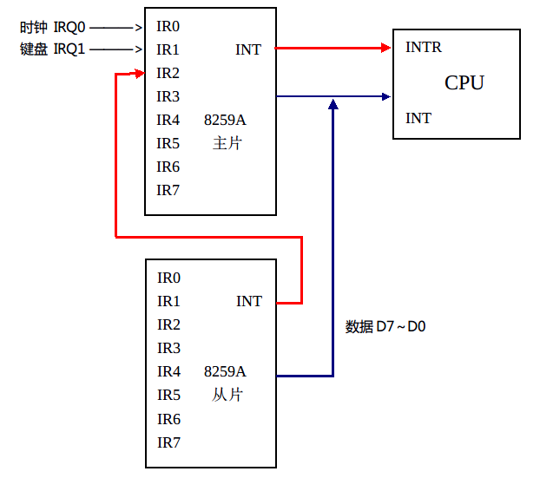
图中时钟中断连接在主片的IRQ0引脚，键盘中断连接在了主片的IRQ1引脚。其它的引脚暂时用不到就不说了。在上一张描述中断描述符表时我们知道了0～31号中断是CPU使用和保留的，用户可以使用的中断从32号开始。所以这里的IRQ0对应的中断号就是32号，IRQ1就是33号，然后以此类推。
实现代码如下：
首先是对8259A PIC的初始化，在设置中断描述符表的函数init_idt最前面加入如下代码：
- // idt/idt.c
- void init_idt()
- {
- // 重新映射 IRQ 表
- // 两片级联的 Intel 8259A 芯片
- // 主片端口 0x20 0x21
- // 从片端口 0xA0 0xA1

- // 初始化主片、从片
- // 0001 0001
- outb(0x20, 0x11);
- outb(0xA0, 0x11);

- // 设置主片 IRQ 从 0x20(32) 号中断开始
- outb(0x21, 0x20);

- // 设置从片 IRQ 从 0x28(40) 号中断开始
- outb(0xA1, 0x28);

- // 设置主片 IR2 引脚连接从片
- outb(0x21, 0x04);

- // 告诉从片输出引脚和主片 IR2 号相连
- outb(0xA1, 0x02);

- // 设置主片和从片按照 8086 的方式工作
- outb(0x21, 0x01);
- outb(0xA1, 0x01);

- // 设置主从片允许中断
- outb(0x21, 0x0);
- outb(0xA1, 0x0);
- ...
- }
完成了初始化之后，我们继续添加对IRQ处理函数的添加。首先是在idt.h头文件末尾添加如下内容：
- // include/idt.h
- // IRQ 处理函数
- void irq_handler(pt_regs *regs);

- // 定义IRQ
- #define IRQ0 32 // 电脑系统计时器
- #define IRQ1 33 // 键盘
- #define IRQ2 34 // 与 IRQ9 相接，MPU-401 MD 使用
- #define IRQ3 35 // 串口设备
- #define IRQ4 36 // 串口设备
- #define IRQ5 37 // 建议声卡使用
- #define IRQ6 38 // 软驱传输控制使用
- #define IRQ7 39 // 打印机传输控制使用
- #define IRQ8 40 // 即时时钟
- #define IRQ9 41 // 与 IRQ2 相接，可设定给其他硬件
- #define IRQ10 42 // 建议网卡使用
- #define IRQ11 43 // 建议 AGP 显卡使用
- #define IRQ12 44 // 接 PS/2 鼠标，也可设定给其他硬件
- #define IRQ13 45 // 协处理器使用
- #define IRQ14 46 // IDE0 传输控制使用
- #define IRQ15 47 // IDE1 传输控制使用

- // 声明 IRQ 函数
- // IRQ:中断请求(Interrupt Request)
- void irq0(); // 电脑系统计时器
- void irq1(); // 键盘
- void irq2(); // 与 IRQ9 相接，MPU-401 MD 使用
- void irq3(); // 串口设备
- void irq4(); // 串口设备
- void irq5(); // 建议声卡使用
- void irq6(); // 软驱传输控制使用
- void irq7(); // 打印机传输控制使用
- void irq8(); // 即时时钟
- void irq9(); // 与 IRQ2 相接，可设定给其他硬件
- void irq10(); // 建议网卡使用
- void irq11(); // 建议 AGP 显卡使用
- void irq12(); // 接 PS/2 鼠标，也可设定给其他硬件
- void irq13(); // 协处理器使用
- void irq14(); // IDE0 传输控制使用
- void irq15(); // IDE1 传输控制使用
然后是idt_s.s中添加相应的处理过程：
; idt/idt_s.s
; 构造中断请求的宏
%macro IRQ 2
[GLOBAL irq%1]
irq%1:
cli
push 0
push %2
jmp irq_common_stub
%endmacro

IRQ 0, 32 ; 电脑系统计时器
IRQ 1, 33 ; 键盘
IRQ 2, 34 ; 与 IRQ9 相接，MPU-401 MD 使用
IRQ 3, 35 ; 串口设备
IRQ 4, 36 ; 串口设备
IRQ 5, 37 ; 建议声卡使用
IRQ 6, 38 ; 软驱传输控制使用
IRQ 7, 39 ; 打印机传输控制使用
IRQ 8, 40 ; 即时时钟
IRQ 9, 41 ; 与 IRQ2 相接，可设定给其他硬件
IRQ 10, 42 ; 建议网卡使用
IRQ 11, 43 ; 建议 AGP 显卡使用
IRQ 12, 44 ; 接 PS/2 鼠标，也可设定给其他硬件
IRQ 13, 45 ; 协处理器使用
IRQ 14, 46 ; IDE0 传输控制使用
IRQ 15, 47 ; IDE1 传输控制使用

[GLOBAL irq_common_stub]
[EXTERN irq_handler]
irq_common_stub:
pusha ; pushes edi, esi, ebp, esp, ebx, edx, ecx, eax

mov ax, ds
push eax ; 保存数据段描述符

mov ax, 0x10 ; 加载内核数据段描述符
mov ds, ax
mov es, ax
mov fs, ax
mov gs, ax
mov ss, ax

push esp
call irq_handler
add esp, 4

pop ebx ; 恢复原来的数据段描述符
mov ds, bx
mov es, bx
mov fs, bx
mov gs, bx
mov ss, bx

popa ; Pops edi,esi,ebp...
add esp, 8 ; 清理压栈的 错误代码 和 ISR 编号
iret ; 出栈 CS, EIP, EFLAGS, SS, ESP
.end:

最后是init_idt函数构造IRQ的相关描述符和具体的IRQ处理函数了:
- // 初始化中断描述符表
- void init_idt()
- {
- ...
- idt_set_gate(32, (uint32_t)irq0, 0x08, 0x8E);
- idt_set_gate(33, (uint32_t)irq1, 0x08, 0x8E);
- idt_set_gate(34, (uint32_t)irq2, 0x08, 0x8E);
- idt_set_gate(35, (uint32_t)irq3, 0x08, 0x8E);
- idt_set_gate(36, (uint32_t)irq4, 0x08, 0x8E);
- idt_set_gate(37, (uint32_t)irq5, 0x08, 0x8E);
- idt_set_gate(38, (uint32_t)irq6, 0x08, 0x8E);
- idt_set_gate(39, (uint32_t)irq7, 0x08, 0x8E);
- idt_set_gate(40, (uint32_t)irq8, 0x08, 0x8E);
- idt_set_gate(41, (uint32_t)irq9, 0x08, 0x8E);
- idt_set_gate(42, (uint32_t)irq10, 0x08, 0x8E);
- idt_set_gate(43, (uint32_t)irq11, 0x08, 0x8E);
- idt_set_gate(44, (uint32_t)irq12, 0x08, 0x8E);
- idt_set_gate(45, (uint32_t)irq13, 0x08, 0x8E);
- idt_set_gate(46, (uint32_t)irq14, 0x08, 0x8E);
- idt_set_gate(47, (uint32_t)irq15, 0x08, 0x8E);

- // 255 将来用于实现系统调用
- idt_set_gate(255, (uint32_t)isr255, 0x08, 0x8E);
- ...
- }
- // IRQ 处理函数
- void irq_handler(pt_regs *regs)
- {
- // 发送中断结束信号给 PICs
- // 按照我们的设置，从 32 号中断起为用户自定义中断
- // 因为单片的 Intel 8259A 芯片只能处理 8 级中断
- // 故大于等于 40 的中断号是由从片处理的
- if (regs->int_no >= 40) {
- // 发送重设信号给从片
- outb(0xA0, 0x20);
- }
- // 发送重设信号给主片
- outb(0x20, 0x20);

- if (interrupt_handlers[regs->int_no]) {
- interrupt_handlers[regs->int_no](regs);
- }
- }
结合代码中详细的注释和本章开始的8259A PIC的结构图，详细很容易理解这个处理过程。其实IRQ和ISR的处理过程很类似：
• ISR的处理过程是 (isr0 - isr31) -> isr_common_stub -> isr_handler
-> 具体的ISR处理函数。
• IRQ的处理过程是 (irq0 - irq15) -> irq_common_stub -> irq_hanlder
-> 具体的IRQ处理函数。
写到这里具体的IRQ处理过程就完成了，以后只需要设置好相应的处理函数就好了，接下来我们实现时钟中断的产生和处理。
时钟中断对于操作系统内核来说很重要的一种中断，它使得CPU无论在执行任何用户或者内核的程序时，都能定义的将执行权利交还到CPU手中来。 除了记录时间之外，时钟中断的处理函数里通常都是对进程的调度处理。
具体的时钟中断源是8253/8254 Timer 产成的，要按照需要的频率产生中断，需要先配置8253/8254 Timer芯片。代码如下：
- //drivers/timer.c
- #include "timer.h"
- #include "debug.h"
- #include "common.h"
- #include "idt.h"

- void timer_callback(pt_regs *regs)
- {
- static uint32_t tick = 0;
- printk_color(rc_black, rc_red, "Tick: %d\n", tick++);
- }

- void init_timer(uint32_t frequency)
- {
- // 注册时间相关的处理函数
- register_interrupt_handler(IRQ0, timer_callback);

- // Intel 8253/8254 PIT芯片 I/O端口地址范围是40h~43h
- // 输入频率为 1193180，frequency 即每秒中断次数
- uint32_t divisor = 1193180 / frequency;

- // D7 D6 D5 D4 D3 D2 D1 D0
- // 0 0 1 1 0 1 1 0
- // 即就是 36 H
- // 设置 8253/8254 芯片工作在模式 3 下
- outb(0x43, 0x36);

- // 拆分低字节和高字节
- uint8_t low = (uint8_t)(divisor & 0xFF);
- uint8_t hign = (uint8_t)((divisor >> 8) & 0xFF);

- // 分别写入低字节和高字节
- outb(0x40, low);
- outb(0x40, hign);
- }
对应的头文件如下：
- //include/timer.h
- #ifndef INCLUDE_TIMER_H_
- #define INCLUDE_TIMER_H_

- #include "types.h"

- void init_timer(uint32_t frequency);

- #endif // INCLUDE_TIMER_H_
8253/8254 Timer有三种工作模式，我们使用第三种。init_timer函数的参数是所需的时钟中断的频率，具体的设置原理不再赘述。最后，修改入口函数进行测试：
- //init/entry.c
- #include "console.h"
- #include "debug.h"
- #include "gdt.h"
- #include "idt.h"
- #include "timer.h"

- int kern_entry()
- {
- init_debug();
- init_gdt();
- init_idt();

- console_clear();
- printk_color(rc_black, rc_green, "Hello, OS kernel!\n");

- init_timer(200);

- // 开启中断
- asm volatile ("sti");

- return 0;
- }
最后编译执行，我们看到了如下的输出：
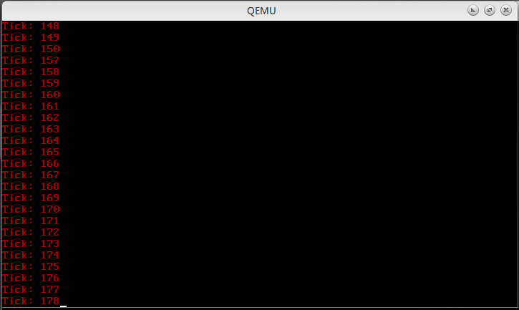
</刘洪毅>
<朴泉宇>
- 获取可用物理内存的大小和地址
  - 这个问题很好解决，因为之前的GRUB会进行内存检测，并且会将结果按每个分段存储于mmap_entry结构体数组。其中mmap_addr是这个结构体数组的首地址，mmap_length是整个结构体数组的长度。
- /**
- * 以下两项是由BIOS提供的内存分布的缓冲区的地址和长度
- * mmap_addr：缓冲区的地址，mmap_length：缓冲区的大小
- * 缓冲区由一个或者多个下面的 mmap_entry_t 组成
- */
- uint32_t mmap_length;
- uint32_t mmap_addr;
  - 以下结构体为上边代码提到的mmap_entry_t结构，描述了物理内存分布
- typedef
- struct mmap_entry_t {
- uint32_t size; // 此 size 是不含 size 自身变量的大小
- uint32_t base_addr_low; // 低地址
- uint32_t base_addr_high; // 高地址
- uint32_t length_low; // 大小的低部分 为了防止32位表示不下
- uint32_t length_high; // 大小的高部分
- uint32_t type; // 内存段的属性 因为地址也有可能指向其他外设
- } __attribute__((packed)) mmap_entry_t;
  - 遍历这个结构，打印所有物理内存段
- // 显示所有物理内存段
- void show_memory_map()
- {
- uint32_t mmap_addr = glb_mboot_ptr->mmap_addr;
- uint32_t mmap_length = glb_mboot_ptr->mmap_length;

- printk("Memory map:\n");

- mmap_entry_t *mmap = (mmap_entry_t *)mmap_addr;
- for (mmap = (mmap_entry_t *)mmap_addr; (uint32_t)mmap < mmap_addr + mmap_length; mmap++) {
- printk("base_addr = 0x%X%08X, length = 0x%X%08X, type = 0x%X\n",
- (uint32_t)mmap->base_addr_high, (uint32_t)mmap->base_addr_low,
- (uint32_t)mmap->length_high, (uint32_t)mmap->length_low,
- (uint32_t)mmap->type);
- }
- }
  - 获取内核本身加载到物理内存的位置信息（修改链接器代码，此处已包含虚拟内存的上位偏移）
- PROVIDE( kern_start = 0xC0100000);
- . = 0x100000;
- .init.text :
- {
- *(.init.text)
- . = ALIGN(4096);
- }

- .stabstr : AT(ADDR(.stabstr) - 0xC0000000)
- {
- *(.stabstr)
- . = ALIGN(4096);
- }
- PROVIDE( kern_end = . );
并在pmm.h头文件中进行调用：
- // 内核文件在内存中的起始、结束位置
- // 在链接器脚本中要求链接器定义
- extern uint8_t kern_start[];
- extern uint8_t kern_end[];

- // 输出 BIOS 提供的物理内存布局
- void show_memory_map();
  - 在入口函数中添加输出字段，以便查看
- printk("kernel in memory start: 0x%08X\n", kern_start);
- printk("kernel in memory end: 0x%08X\n", kern_end);
- printk("kernel in memory used: %d KB\n\n", (kern_end - kern_start) / 1024);

- show_memory_map();
- 用适当的数据结构来描述物理内存
我们采取较为简单的内存管理策略：将物理页面的管理地址设定在1MB以上，内核加载的结束位置之后，从这个位置到512MB的地址处将所有的物理内存按页划分，将每页的地址放入栈中存储。
- void init_pmm()
- {
- mmap_entry_t *mmap_start_addr = (mmap_entry_t *)glb_mboot_ptr->mmap_addr;
- mmap_entry_t *mmap_end_addr = (mmap_entry_t *)glb_mboot_ptr->mmap_addr + glb_mboot_ptr->mmap_length;

- mmap_entry_t *map_entry;

- for (map_entry = mmap_start_addr; map_entry < mmap_end_addr; map_entry++) {

- // 如果是可用的内存 ( 按照协议，1 表示内存可用，其它数字为保留区域 )
- if (map_entry->type == 1 && map_entry->base_addr_low == 0x100000) {

- // 把内核的开始位置到结束位置的内存段，按页存储到页管理栈里
- // 最多支持512MB物理内存
- uint32_t page_addr = map_entry->base_addr_low + (uint32_t)(kern_end - kern_start);
- uint32_t length = map_entry->base_addr_low + map_entry->length_low;

- while (page_addr < length && page_addr <= PMM_MAX_SIZE) {
- pmm_free_page(page_addr);
- page_addr += PMM_PAGE_SIZE;
- phy_page_count++;
- }
- }
- }
- }

- uint32_t pmm_alloc_page()
- {
- assert(pmm_stack_top != 0, "out of memory");

- uint32_t page = pmm_stack[pmm_stack_top--];

- return page;
- }

- void pmm_free_page(uint32_t p)
- {
- assert(pmm_stack_top != PAGE_MAX_SIZE, "out of pmm_stack stack");

- pmm_stack[++pmm_stack_top] = p;
- }
并相应地修改pmm.h头文件。
- 申请、释放物理内存的算法
在入口函数添加以下代码，进行测试
- init_pmm();

- printk_color(rc_black, rc_red, "\nThe Count of Physical Memory Page is: %u\n\n", phy_page_count);

- // 物理内存申请测试
- uint32_t allc_addr = NULL;
- printk_color(rc_black, rc_light_brown, "Test Physical Memory Alloc :\n");
- allc_addr = pmm_alloc_page();
- printk_color(rc_black, rc_light_brown, "Alloc Physical Addr: 0x%08X\n", allc_addr);
- allc_addr = pmm_alloc_page();
- printk_color(rc_black, rc_light_brown, "Alloc Physical Addr: 0x%08X\n", allc_addr);
- allc_addr = pmm_alloc_page();
- printk_color(rc_black, rc_light_brown, "Alloc Physical Addr: 0x%08X\n", allc_addr);
- allc_addr = pmm_alloc_page();
- printk_color(rc_black, rc_light_brown, "Alloc Physical Addr: 0x%08X\n", allc_addr);
- 虚拟内存管理的实现
我们使用了flat的内存模型，所以分段机制是失效的，故分页管理为核心管理方法。
首先我们需要将内核自身进行映射。在此我们模仿Linux的内核映射方案，将内核映射到线性地址空间的3GB（0xC0000000）以上，而将0 – 3GB的空间用于应用程序。
此次实验我们只管理最多512MB的内存。
采取这种映射方案，则物理地址和内核虚拟地址满足以下关系：
物理地址 + 0xC0000000 = 内核虚拟地址
因此我们需要修改链接器脚本中各个起始段的地址。但是仅仅是简单地加上3GB的offset一定会出错，因为GRUB是从1MB处开始加载内核的，而链接器是以0xC0100000这个地址进行重定位。但此时尚未开启虚拟页面映射。
在此我们采取方案：写一段程序和数据按照0x100000的地址进行重定位，设置好一个临时的页表，再由此调转到内核入口函数。而GCC正好提供了扩展机制：允许指定某个函数或变量所存储的区段。
  - 修改链接器脚本
- ENTRY(start)
- SECTIONS
- {
- PROVIDE( kern_start = 0xC0100000);
- . = 0x100000;
- .init.text :
- {
- *(.init.text)
- . = ALIGN(4096);
- }
- .init.data :
- {
- *(.init.data)
- . = ALIGN(4096);
- }

- . += 0xC0000000;
- .text : AT(ADDR(.text) - 0xC0000000)
- {
- *(.text)
- . = ALIGN(4096);
- }
- .data : AT(ADDR(.data) - 0xC0000000)
- {
- *(.data)
- *(.rodata)
- . = ALIGN(4096);
- }
- .bss : AT(ADDR(.bss) - 0xC0000000)
- {
- *(.bss)
- . = ALIGN(4096);
- }
- .stab : AT(ADDR(.stab) - 0xC0000000)
- {
- *(.stab)
- . = ALIGN(4096);
- }
- .stabstr : AT(ADDR(.stabstr) - 0xC0000000)
- {
- *(.stabstr)
- . = ALIGN(4096);
- }
- PROVIDE( kern_end = . );

- /DISCARD/ : { *(.comment) *(.eh_frame) }
- }
  - 修改boot.s中的入口函数、分页前的临时段
- [BITS 32] ; 所有代码以 32-bit 的方式编译

- section .init.text ; 为了正确引导，需建立临时代码段，从这里开始

- ; 在代码段的起始位置设置符合 Multiboot 规范的标记

- dd MBOOT_HEADER_MAGIC ; GRUB 会通过这个魔数判断该映像是否支持
- dd MBOOT_HEADER_FLAGS ; GRUB 的一些加载时选项，其详细注释见定义
- dd MBOOT_CHECKSUM ; 检测数值，含义见定义

- [GLOBAL start] ; 内核代码入口，此声明提供给 ld 链接器
- [GLOBAL mboot_ptr_tmp] ; 全局的 struct multiboot * 变量
- [EXTERN kern_entry] ; 声明内核 C 代码的入口函数

- start:
- cli ; 此时还没有设置好保护模式的中断处理，所以必须关闭中断
- mov [mboot_ptr_tmp], ebx ; 将 ebx 中存储的指针存入 glb_mboot_ptr 变量
- mov esp, STACK_TOP ; 设置内核栈地址，按照 multiboot 规范，当需要使用堆栈时，OS 映象必须自己创建一个
- and esp, 0FFFFFFF0H ; 栈地址按照 16 字节对齐
- mov ebp, 0 ; 帧指针修改为 0

- call kern_entry ; 调用内核入口函数

- ;-----------------------------------------------------------------------------

- section .init.data ; 开启分页前临时数据段
- stack: times 1024 db 0 ; 临时内核栈
- STACK_TOP equ $-stack-1 ; 内核栈顶，$ 指当前地址

- mboot_ptr_tmp: dd 0 ; 全局的 multiboot 结构体指针

- ;-----------------------------------------------------------------------------
  - 修改入口函数
- // 内核初始化函数
- void kern_init();

- // 开启分页机制之后的 Multiboot 数据指针
- multiboot_t *glb_mboot_ptr;

- // 开启分页机制之后的内核栈
- char kern_stack[STACK_SIZE] __attribute__ ((aligned(16)));

- // 内核栈的栈顶
- uint32_t kern_stack_top;

- // 临时页表和页目录，供内核使用
- // 该地址必须是页对齐的地址，内存 0-640KB 一定是空闲的
- __attribute__((section(".init.data"))) pgd_t *pgd_tmp = (pgd_t *)0x1000;
- __attribute__((section(".init.data"))) pgd_t *pte_low = (pgd_t *)0x2000;
- __attribute__((section(".init.data"))) pgd_t *pte_hign = (pgd_t *)0x3000;

- // 内核入口函数
- __attribute__((section(".init.text"))) void kern_entry()
- {
- pgd_tmp[0] = (uint32_t)pte_low | PAGE_PRESENT | PAGE_WRITE;
- pgd_tmp[PGD_INDEX(PAGE_OFFSET)] = (uint32_t)pte_hign | PAGE_PRESENT | PAGE_WRITE;

- // 映射内核虚拟地址的前 4MB ，到物理地址的前 4MB
- int i;
- for (i = 0; i < 1024; i++) {
- pte_low[i] = (i << 12) | PAGE_PRESENT | PAGE_WRITE;
- }

- // 映射 0x00000000-0x00400000 的物理地址到虚拟地址 0xC0000000-0xC0400000
- for (i = 0; i < 1024; i++) {
- pte_hign[i] = (i << 12) | PAGE_PRESENT | PAGE_WRITE;
- }

- // 设置临时页表
- asm volatile ("mov %0, %%cr3" : : "r" (pgd_tmp));

- uint32_t cr0;

- // 启用分页，将 cr0 寄存器的分页位置置 1
- asm volatile ("mov %%cr0, %0" : "=r" (cr0));
- cr0 |= 0x80000000;
- asm volatile ("mov %0, %%cr0" : : "r" (cr0));

- // 切换内核栈
- kern_stack_top = ((uint32_t)kern_stack + STACK_SIZE);
- asm volatile ("mov %0, %%esp\n\t"
- "xor %%ebp, %%ebp" : : "r" (kern_stack_top));

- // 更新全局 multiboot_t 指针
- glb_mboot_ptr = mboot_ptr_tmp + PAGE_OFFSET;

- // 内核初始化
- kern_init();
- }
  - 更新multiboot.h中的声明
- // 声明全局的 multiboot_t * 指针
- // 内核未建立分页机制前暂存的指针
- extern multiboot_t *mboot_ptr_tmp;

- // 内核页表建立后的指针
- extern multiboot_t *glb_mboot_ptr;
  - 修改文本模式下显存的起始位置，加上offset
- // VGA 的显示缓冲的起点是 0xB8000
- static uint16_t *video_memory = (uint16_t *)(0xB8000 + PAGE_OFFSET);
  - 修改elf_t结构，加上offset
- // 从 multiboot_t 结构获取ELF信息
- elf_t elf_from_multiboot(multiboot_t *mb)
- {
- int i;
- elf_t elf;
- elf_section_header_t *sh = (elf_section_header_t *)mb->addr;

- uint32_t shstrtab = sh[mb->shndx].addr;
- for (i = 0; i < mb->num; i++) {
- const char *name = (const char *)(shstrtab + sh[i].name) + PAGE_OFFSET; // 加上上页 Offset
- // 在 GRUB 提供的 multiboot 信息中寻找内核 ELF 格式所提取的字符串表和符号表
- if (strcmp(name, ".strtab") == 0) {
- elf.strtab = (const char *)sh[i].addr + PAGE_OFFSET;
- elf.strtabsz = sh[i].size;
- }
- if (strcmp(name, ".symtab") == 0) {
- elf.symtab = (elf_symbol_t *)(sh[i].addr + PAGE_OFFSET);
- elf.symtabsz = sh[i].size;
- }
- }

- return elf;
- }
  - 实现虚拟内存管理初始化，建立正式的内核页表并切换，实现地址映射函数和解除映射函数
- #include "idt.h"
- #include "string.h"
- #include "debug.h"
- #include "vmm.h"
- #include "pmm.h"

- // 内核页目录区域
- pgd_t pgd_kern[PGD_SIZE] __attribute__ ((aligned(PAGE_SIZE)));

- // 内核页表区域 Intel规定页表和页目录的起始位置必须对齐，调用GCC的__attribute__ ((aligned(PAGE_SIZE))扩展指令，解决此问题
- static pte_t pte_kern[PTE_COUNT][PTE_SIZE] __attribute__ ((aligned(PAGE_SIZE)));

- void init_vmm()
- {
- // 0xC0000000 在页目录的索引
- uint32_t kern_pte_first_idx = PGD_INDEX(PAGE_OFFSET);

- uint32_t i, j;
- for (i = kern_pte_first_idx, j = 0; i < PTE_COUNT + kern_pte_first_idx; i++, j++) {
- pgd_kern[i] = ((uint32_t)pte_kern[j] - PAGE_OFFSET) | PAGE_PRESENT | PAGE_WRITE; // 此处需要将内核虚拟地址，转换为 MMU 需要的物理地址，所以减去偏移。下同
- }

- uint32_t *pte = (uint32_t *)pte_kern;
- // 不映射第 0 页，便于跟踪 NULL 指针
- for (i = 1; i < PTE_COUNT * PTE_SIZE; i++) {
- pte[i] = (i << 12) | PAGE_PRESENT | PAGE_WRITE;
- }

- uint32_t pgd_kern_phy_addr = (uint32_t)pgd_kern - PAGE_OFFSET;

- // 注册页错误中断处理函数 ( 14 是页故障的中断号 )
- register_interrupt_handler(14, &page_fault);

- switch_pgd(pgd_kern_phy_addr);
- }

- void switch_pgd(uint32_t pd)
- {
- asm volatile ("mov %0, %%cr3" : : "r" (pd));
- }

- void map(pgd_t *pgd_now, uint32_t va, uint32_t pa, uint32_t flags)
- {
- uint32_t pgd_idx = PGD_INDEX(va);
- uint32_t pte_idx = PTE_INDEX(va);

- pte_t *pte = (pte_t *)(pgd_now[pgd_idx] & PAGE_MASK);
- if (!pte) {
- pte = (pte_t *)pmm_alloc_page();
- pgd_now[pgd_idx] = (uint32_t)pte | PAGE_PRESENT | PAGE_WRITE;

- // 转换到内核线性地址，并清 0
- pte = (pte_t *)((uint32_t)pte + PAGE_OFFSET);
- bzero(pte, PAGE_SIZE);
- } else {
- // 转换到内核线性地址
- pte = (pte_t *)((uint32_t)pte + PAGE_OFFSET);
- }

- pte[pte_idx] = (pa & PAGE_MASK) | flags;

- // 通知 CPU 更新页表缓存
- asm volatile ("invlpg (%0)" : : "a" (va));
- }

- void unmap(pgd_t *pgd_now, uint32_t va)
- {
- uint32_t pgd_idx = PGD_INDEX(va);
- uint32_t pte_idx = PTE_INDEX(va);

- pte_t *pte = (pte_t *)(pgd_now[pgd_idx] & PAGE_MASK);

- if (!pte) {
- return;
- }

- // 转换到内核线性地址
- pte = (pte_t *)((uint32_t)pte + PAGE_OFFSET);

- pte[pte_idx] = 0;

- // 通知 CPU 更新页表缓存
- asm volatile ("invlpg (%0)" : : "a" (va));
- }

- uint32_t get_mapping(pgd_t *pgd_now, uint32_t va, uint32_t *pa)
- {
- uint32_t pgd_idx = PGD_INDEX(va);
- uint32_t pte_idx = PTE_INDEX(va);

- pte_t *pte = (pte_t *)(pgd_now[pgd_idx] & PAGE_MASK);
- if (!pte) {
- return 0;
- }

- // 转换到内核线性地址
- pte = (pte_t *)((uint32_t)pte + PAGE_OFFSET);

- // 如果地址有效，且指针不为NULL，则返回地址
- if (pte[pte_idx] != 0 && pa) {
- *pa = pte[pte_idx] & PAGE_MASK;
- return 1;
- }

- return 0;
- }
  - 建立(7)中代码的相应头文件
- #ifndef INCLUDE_VMM_H
- #define INCLUDE_VMM_H

- #include "types.h"
- #include "idt.h"
- #include "vmm.h"

- // 内核的偏移地址
- #define PAGE_OFFSET 0xC0000000

- /*
- P：位0是存在（Present）标志，用于指明表项对地址转换是否有效。
- P=1表示有效；P=0表示无效。
- 在页转换过程中，如果涉及的页目录或页表的表项无效，则抛出一个异常。
- 如果P=0，那么表示此页表项无效，其余位可供程序自由使用。
- 例如，操作系统可以使用这些位来保存已存储在磁盘上的页面的序号。
- */
- #define PAGE_PRESENT 0x1

- /*
- R/W：位1是读/写（Read/Write）标志。
- 如果为1，表示页面可以被读、写或执行。
- 如果为0，表示页面只读或可执行。
- 当处理器运行在超级用户特权级（级别0、1或2）时，则R/W位失效。
- 页目录项中的R/W位对其所映射的所有页面起作用。
- */
- #define PAGE_WRITE 0x2

- /*
- U/S：位2是用户/超级用户（User/Supervisor）标志。
- 如果为1，那么运行在任何特权级上的程序都可以访问该页面。
- 如果为0，那么该页面只能被运行在超级用户特权级（0、1或2）上的程序访问。
- 页目录项中的U/S位对其所映射的所有页面起作用。
- */
- #define PAGE_USER 0x4

- // 虚拟分页大小
- #define PAGE_SIZE 4096

- // 页掩码，用于 4KB 对齐
- #define PAGE_MASK 0xFFFFF000

- // 获取一个地址的页目录项
- #define PGD_INDEX(x) (((x) >> 22) & 0x3FF)

- // 获取一个地址的页表项
- #define PTE_INDEX(x) (((x) >> 12) & 0x3FF)

- // 获取一个地址的页內偏移
- #define OFFSET_INDEX(x) ((x) & 0xFFF)

- // 页目录数据类型
- typedef uint32_t pgd_t;

- // 页表数据类型
- typedef uint32_t pte_t;

- // 页目录成员数
- #define PGD_SIZE (PAGE_SIZE/sizeof(pte_t))

- // 页表成员数
- #define PTE_SIZE (PAGE_SIZE/sizeof(uint32_t))

- // 映射 512MB 内存所需要的页表数
- #define PTE_COUNT 128

- // 内核页目录区域
- extern pgd_t pgd_kern[PGD_SIZE];

- // 初始化虚拟内存管理
- void init_vmm();

- // 更换当前页目录
- void switch_pgd(uint32_t pd);

- // 使用 flags 指出的页权限，把物理地址 pa 映射到虚拟地址 va
- void map(pgd_t *pgd_now, uint32_t va, uint32_t pa, uint32_t flags);

- // 取消虚拟地址 va 的物理映射
- void unmap(pgd_t *pgd_now, uint32_t va);

- // 如果虚拟地址 va 映射到物理地址，返回 1；同时如果 pa 不是空指针则把物理地址写入 pa 参数
- uint32_t get_mapping(pgd_t *pgd_now, uint32_t va, uint32_t *pa);

- // 页错误中断处理
- void page_fault(pt_regs *regs);

- #endif // INCLUDE_VMM_H
  - 分页模式中，内存访问的页错误时的14号中断处理实现
- #include "vmm.h"
- #include "debug.h"

- void page_fault(pt_regs *regs)
- {
- uint32_t cr2;
- asm volatile ("mov %%cr2, %0" : "=r" (cr2));

- printk("Page fault at EIP: 0x%x, virtual faulting address 0x%x\n", regs->eip, cr2);
- printk("Error code: %x\n", regs->err_code);

- // bit 0 为 0 ：页面不存在内存里
- if ( !(regs->err_code & 0x1)) {
- printk_color(rc_black, rc_red, "Because the page wasn't present.\n");
- }
- // bit 1 为 0 ：读错误；为 1 ：写错误
- if (regs->err_code & 0x2) {
- printk_color(rc_black, rc_red, "Write error.\n");
- } else {
- printk_color(rc_black, rc_red, "Read error.\n");
- }
- // bit 2 为 1 ：在用户模式中断；为 0 ：在内核模式中断
- if (regs->err_code & 0x4) {
- printk_color(rc_black, rc_red, "In user mode.\n");
- } else {
- printk_color(rc_black, rc_red, "In kernel mode.\n");
- }
- // bit 3 为 1 ：错误是由保留位覆盖造成
- if (regs->err_code & 0x8) {
- printk_color(rc_black, rc_red, "Reserved bits being overwritten.\n");
- }
- // bit 4 为 1 ：错误发生在取指令时
- if (regs->err_code & 0x10) {
- printk_color(rc_black, rc_red, "The fault occurred during an instruction fetch.\n");
- }

- while (1);
- }
实验结果如图：
- 物理内存管理的实现
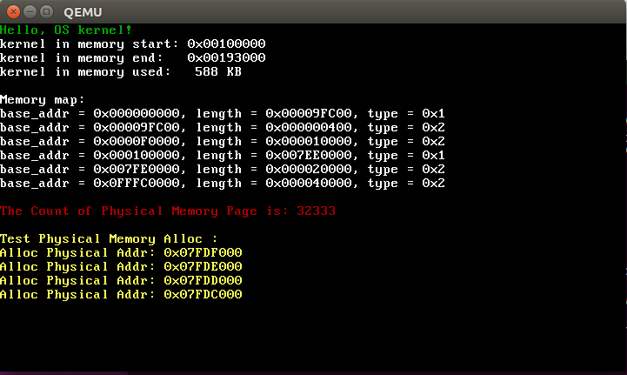
- 虚拟内存管理的实现
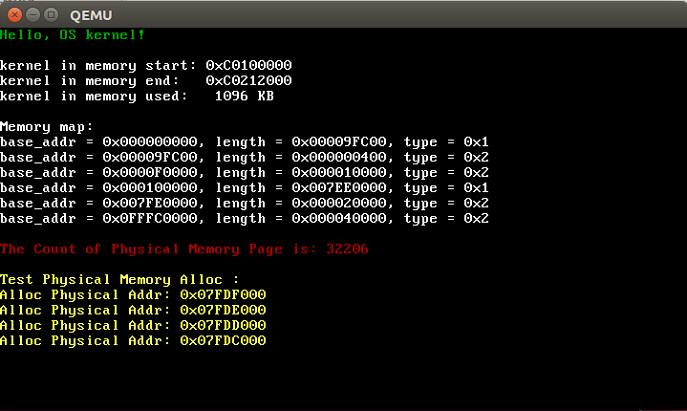
</朴泉宇>
<林理露>
- 内核堆管理的实现
本内核堆管理采用了链表式管理方法，内存在申请前需要在堆内存储一个描述当前内存块的结构体，其定义如下：
(1)内存结构体定义
- #ifndef INCLUDE_HEAP_H_
- #define INCLUDE_HEAP_H_

- #include "types.h"

- // 堆起始地址
- #define HEAP_START 0xE0000000

- // 内存块管理结构
- typedef
- struct header {
- struct header *prev; // 前后内存块管理结构指针
- struct header *next;
- uint32_t allocated : 1; // 该内存块是否已经被申请
- uint32_t length : 31; // 当前内存块的长度
- } header_t;

- // 初始化堆
- void init_heap();

- // 内存申请
- void *kmalloc(uint32_t len);

- // 内存释放
- void kfree(void *p);

- // 测试内核堆申请释放
- void test_heap();

- #endif // INCLUDE_HEAP_H_
(2)堆内存操作函数具体实现
为了减少内存碎片，内存的分配使用堆来处理更加方便而高效。使用堆可以使申请的内存连续，且回收方便，不会造成内存泄漏等问题。
1)堆内存申请
由外部程序在堆上申请内存时调用
- void *kmalloc(uint32_t len)
- {
- // 把申请的内存长度加上头结构的长度，以便存储内存管理头结构
- len += sizeof(header_t);

- header_t *cur_header = heap_first;
- header_t *prev_header = 0;

- while (cur_header) {
- // 如果当前内存块没有被申请过而且长度大于待申请的块
- if (cur_header->allocated == 0 && cur_header->length >= len) {
- // 按照当前长度切割内存
- split_chunk(cur_header, len);
- cur_header->allocated = 1;
- // 返回的时候必须将指针挪到管理头结构之后
- return (void *)((uint32_t)cur_header + sizeof(header_t));
- }
- // 逐次移动指针
- prev_header = cur_header;
- cur_header = cur_header->next;
- }

- uint32_t chunk_start;

- // 第一次执行该函数则初始化内存块起始位置
- // 后面每次根据当前指针加上申请的长度
- if (prev_header) {
- chunk_start = (uint32_t)prev_header + prev_header->length;
- } else {
- chunk_start = HEAP_START;
- heap_first = (header_t *)chunk_start;
- }

- // 检测是否需要申请内存页
- alloc_chunk(chunk_start, len);
- cur_header = (header_t *)chunk_start;
- cur_header->prev = prev_header;
- cur_header->next = 0;
- cur_header->allocated = 1;
- cur_header->length = len;

- if (prev_header) {
- prev_header->next = cur_header;
- }

- return (void*)(chunk_start + sizeof(header_t));
- }
2)堆内存释放
由外部程序在堆上释放内存时调用
- void kfree(void *p)
- {
- // 指针回退到管理头结构，并将已使用标记置 0
- header_t *header = (header_t*)((uint32_t)p - sizeof(header_t));
- header->allocated = 0;

- // 合并内存块
- glue_chunk(header);
- }
3)内存块申请
堆内部自己使用的内存申请
- void alloc_chunk(uint32_t start, uint32_t len)
- {
- // 如果当前堆的位置已经到达界限则申请内存页
- // 必须要循环申请内存页，直到有到足够的可用内存为止
- while (start + len > heap_max) {
- uint32_t page = pmm_alloc_page();
- map(pgd_kern, heap_max, page, PAGE_PRESENT | PAGE_WRITE);
- heap_max += PAGE_SIZE;
- }
- }
4)内存块释放
堆内部自己使用的内存释放
- void free_chunk(header_t *chunk)
- {
- if (chunk->prev == 0) {
- heap_first = 0;
- } else {
- chunk->prev->next = 0;
- }

- // 空闲的内存超过 1 页则释放掉
- while ((heap_max - PAGE_SIZE) >= (uint32_t)chunk) {
- heap_max -= PAGE_SIZE;
- uint32_t page;
- get_mapping(pgd_kern, heap_max, &page);
- unmap(pgd_kern, heap_max);
- pmm_free_page(page);
- }
- }
5)内存块切分
堆内部自己使用的对内存块的切分操作
- void split_chunk(header_t *chunk, uint32_t len)
- {
- // 切分内存块时需保证切分之后的剩余内存至少容纳一个内存管理头结构
- if (chunk->length - len > sizeof (header_t)) {
- header_t *newchunk = (header_t *)((uint32_t)chunk + len);
- newchunk->prev = chunk;
- newchunk->next = chunk->next;
- newchunk->allocated = 0;
- newchunk->length = chunk->length - len;

- chunk->next = newchunk;
- chunk->length = len;
- }
- }
6)内存块合并
堆内部自己使用的对内存块的合并操作
- void glue_chunk(header_t *chunk)
- {
- // 如果该内存块后面链接有内存块且未被使用则合并
- if (chunk->next && chunk->next->allocated == 0) {
- chunk->length = chunk->length + chunk->next->length;
- if (chunk->next->next) {
- chunk->next->next->prev = chunk;
- }
- chunk->next = chunk->next->next;
- }

- // 如果该内存块前面链接有内存块且未被使用则合并
- if (chunk->prev && chunk->prev->allocated == 0) {
- chunk->prev->length = chunk->prev->length + chunk->length;
- chunk->prev->next = chunk->next;
- if (chunk->next) {
- chunk->next->prev = chunk->prev;
- }
- chunk = chunk->prev;
- }

- // 假如该内存后面没有内存块则直接释放掉
- if (chunk->next == 0) {
- free_chunk(chunk);
- }
- }
(3)测试堆功能
1)代码实现
- void test_heap()
- {
- printk_color(rc_black, rc_magenta, "kmalloc() and kfree() tests:\n\n");

- void *address1 = kmalloc(60);
- printk("kmalloc 60 byte at 0x%X\n", address1);
- void *address2 = kmalloc(600);
- printk("kmalloc 600 byte at 0x%X\n", address2);
- void *address3 = kmalloc(6000);
- printk("kmalloc 6000 byte at 0x%X\n", address3);
- void *address4 = kmalloc(60000);
- printk("kmalloc 60000 byte at 0x%X\n\n", address4);

- printk("kfree mem at 0x%X\n", address1);
- kfree(address1);
- printk("kfree mem at 0x%X\n", address2);
- kfree(address2);
- printk("kfree mem at 0x%X\n", address3);
- kfree(address3);
- printk("kfree mem at 0x%X\n\n", address4);
- kfree(address4);
- }
2)效果截图
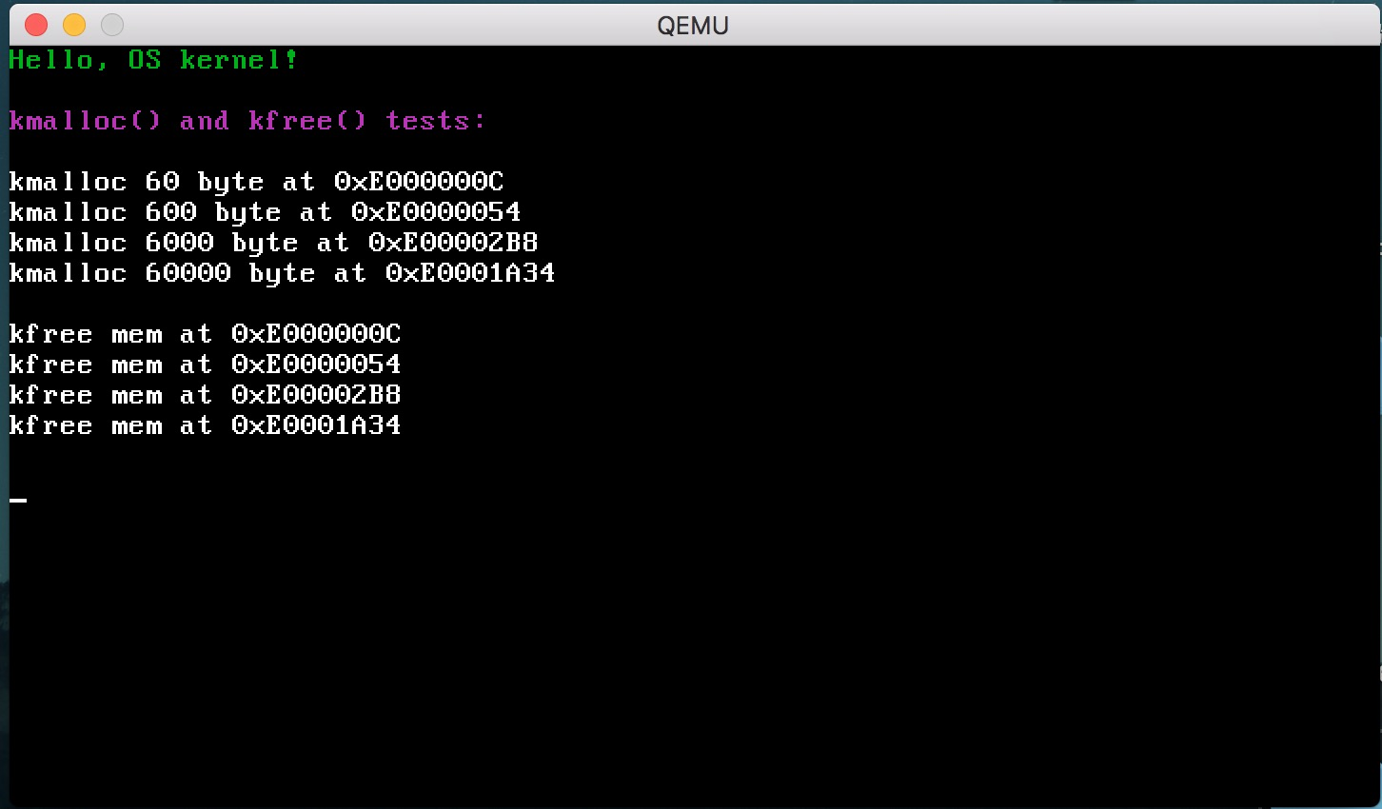

12.内核线程的创建与切换
本内核的线程切换较为基础，仅仅涉及内核态内部的线程切换，不涉及用户态内核态间的切换，因此没有特权级转换过程。
(1)PCB结构以及上下文信息结构定义
- #ifndef INCLUDE_TASK_H_
- #define INCLUDE_TASK_H_

- #include "types.h"
- #include "pmm.h"
- #include "vmm.h"

- // 进程状态描述
- typedef
- enum task_state {
- TASK_UNINIT = 0, // 未初始化
- TASK_SLEEPING = 1, // 睡眠中
- TASK_RUNNABLE = 2, // 可运行
- TASK_ZOMBIE = 3, // 僵尸状态
- } task_state;

- // 内核线程的上下文切换保存的信息
- struct context {
- uint32_t esp;
- uint32_t ebp;
- uint32_t ebx;
- uint32_t esi;
- uint32_t edi;
- uint32_t eflags;
- };

- // 进程内存地址结构
- struct mm_struct {
- pgd_t *pgd_dir; // 进程页表
- };

- // 进程控制块 PCB
- struct task_struct {
- volatile task_state state; // 进程当前状态
- pid_t pid; // 进程标识符
- void *stack; // 进程的内核栈地址
- struct mm_struct *mm; // 当前进程的内存地址映像
- struct context context; // 进程切换需要的上下文信息
- struct task_struct *next; // 链表指针
- };

- // 全局 pid 值
- extern pid_t now_pid;

- // 内核线程创建
- int32_t kernel_thread(int (*fn)(void *), void *arg);

- // 线程退出函数
- void kthread_exit();

- #endif // INCLUDE_TASK_H_
(2)内核线程的创建与退出
1)创建
- // 内核线程创建
- int32_t kernel_thread(int (*fn)(void *), void *arg)
- {
- struct task_struct *new_task = (struct task_struct *)kmalloc(STACK_SIZE);
- assert(new_task != NULL, "kern_thread: kmalloc error");

- // 将栈低端结构信息初始化为 0
- bzero(new_task, sizeof(struct task_struct));

- new_task->state = TASK_RUNNABLE;
- new_task->stack = current;
- new_task->pid = now_pid++;
- new_task->mm = NULL;

- uint32_t *stack_top = (uint32_t *)((uint32_t)new_task + STACK_SIZE);

- *(--stack_top) = (uint32_t)arg;
- *(--stack_top) = (uint32_t)kthread_exit;
- *(--stack_top) = (uint32_t)fn;

- new_task->context.esp = (uint32_t)new_task + STACK_SIZE - sizeof(uint32_t) * 3;

- // 设置新任务的标志寄存器未屏蔽中断
- new_task->context.eflags = 0x200;
- new_task->next = running_proc_head;

- // 找到当前进任务队列，插入到末尾
- struct task_struct *tail = running_proc_head;
- assert(tail != NULL, "Must init sched!");

- while (tail->next != running_proc_head) {
- tail = tail->next;
- }
- tail->next = new_task;

- return new_task->pid;
- }
2)退出
- void kthread_exit()
- {
- register uint32_t val asm ("eax");

- printk("Thread exited with value %d\n", val);

- while (1);
- }
(3)内核线程的切换
此处采用很基础的切换至下一个任务的调度算法，未来也可更换至其他更加优秀的任务切换调度算法。
1)初始化
- void init_sched()
- {
- // 为当前执行流创建信息结构体 该结构位于当前执行流的栈最低端
- current = (struct task_struct *)(kern_stack_top - STACK_SIZE);

- current->state = TASK_RUNNABLE;
- current->pid = now_pid++;
- current->stack = current; // 该成员指向栈低地址
- current->mm = NULL; // 内核线程不需要该成员

- // 单向循环链表
- current->next = current;

- running_proc_head = current;
- }
2)调度
- void schedule()
- {
- if (current) {
- change_task_to(current->next);
- }
- }
3)切换至特定任务
- void change_task_to(struct task_struct *next)
- {
- if (current != next) {
- struct task_struct *prev = current;
- current = next;
- switch_to(&(prev->context), &(current->context));
- }
- }
4)具体的切换操作
- [global switch_to]

- ; 具体的线程切换操作，寄存器的保存与恢复
- switch_to:
- mov eax, [esp+4]

- mov [eax+0], esp
- mov [eax+4], ebp
- mov [eax+8], ebx
- mov [eax+12], esi
- mov [eax+16], edi
- pushf
- pop ecx
- mov [eax+20], ecx

- mov eax, [esp+8]

- mov esp, [eax+0]
- mov ebp, [eax+4]
- mov ebx, [eax+8]
- mov esi, [eax+12]
- mov edi, [eax+16]
- mov eax, [eax+20]
- push eax
- popf

- ret

- ;
(4)实际效果测试
1)代码实现
- int thread(void *arg)
- {
- while (1) {
- if (flag == 1) {
- printk_color(rc_black, rc_green, "S");
- flag = 0;
- }
- }

- return 0;
- }

- void kern_init()
- {
- ...

- kernel_thread(thread, NULL);

- while (1) {
- if (flag == 0) {
- printk_color(rc_black, rc_red, "O");
- flag = 1;
- }
- }

- ...
- }
2)效果截图
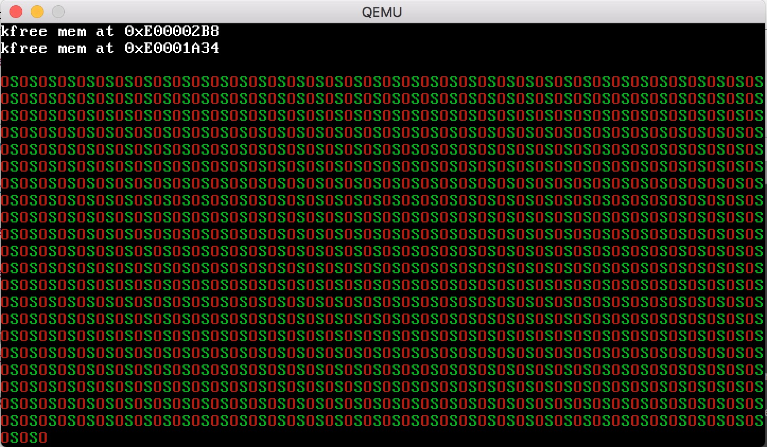
</林理露>

五、实验结果和分析
六、讨论、心得
<宋傲>
这次实验我负责的部分是从实模式启动和项目的配置文件编写，以及底层库函数的实现，启动映像的生成这几部分。这些为小组其他同学的工作打下了基础。这些工作可以说在之前任何一门课上都是完全没有接触过的，从头开始边学边写我也感到非常陌生。好在有网上资料的帮助和Linus大神在1993年就写出来的Linux0.11的帮助，我把这部分工作顺利地完成了。回想之前辛苦debug的过程，我感到收获很多，同时在开发过程中也记录了很多。后来有一天突发奇想，想把这些资料给后面几届的同学做一个参考，于是按照教程的方式来写下了这篇报告，在自己学习知识的同时也为别人提供了帮助，很有成就感。
</宋傲>
<刘洪毅>
这次借着操作系统课程实践的机会真真正正的体验了一次操作系统的编写，虽然我只是负责一部分，但是在学习的过程中也是心得满满。
首先的通过学习计算机由实模式到保护模式的转换方式，更加深刻的理解了计算机其实就是一个状态机，是个自动机，他通过一堆寄存器完成了状态的标识，通过命令实现状态的转换。例如CR0中PE位，直接标识计算机是否工作在保护模式。
第二个心得是，我对于中断机制有了更加深刻的理解，中断，只不过是一种通知机制，一种更加高效的通知方式，褪去中断这个特有的词汇，就是一种程序，一种不算是很麻烦的程序。
第三个心得是这次操作系统实验我负责的部分时真正的让我认识到了计算机专业课程之间的息息相关，我负责的GDT,IDT部分我们在微机接口课程上学过，而在内核的实现上我们不能跳过这个部分，这是真正的课程融合，或者说他们本属同源，IDT和GDT的设计就是为了实现保护模式的操作系统。
第四个心得是学会了NASM的宏定义，真是个好东西。NASM宏定义使代码更加的规整，代码的重用性更强。
第五个心得是这次实验是我第一次使用C语言和汇编混合编程，怎么说呢，虽然很早就知道其可行性，从本质上讲都是通过编译器生成目标文件，然后再链接起来生成二进制文件，这件事情在我学过编译原理课后理解更加深刻，所有的程序最终都要转换成二进制可执行代码，有的通过生成目标文件之后生成二进制文件，有的通过直接将语句解释成二进制代码解释执行，殊道同归。
</刘洪毅>
<朴泉宇>
通过这次综合实验，我更加了解了计算机以及操作系统的启动过程，以及操作系统对于内存的管理。这次实验涉及到本学期学习的《微机接口原理》《操作系统》、上学期的《汇编语言》等课程，综合性较高。
计算机的启动，从BIOS开始，到Boot，到加载操作系统内核，到显示设备的设置，到段描述符的加载，到中断的设置，到物理内存的管理，再到虚拟内存的管理，再到内核堆的管理，再到内核线程的管理。从无到有，由简入繁，完成了最基础、最简单的操作系统的创建和运行。
结合之前的五次实验，我对操作系统和计算机硬件之间的关系有了更加深入的了解。通过读代码、写代码，体会了操作系统的运行过程，了解了完成特定功能的方法，也进一步熟悉了Windows API，以及Linux下的编程技术。
所有的计算机，无论是简单的单片机还是复杂的通用计算机，都遵从这样的运行过程，足以说明操作系统的发展是科学的、智慧的、易用的。
学习操作系统，让我受益匪浅！
</朴泉宇>
<林理露>
1. 了解操作系统内核的本质
通过对操作系统内核的编写，一个操作系统的本质的部分，即从按下电源键到屏幕上显示各种华丽的图形图形，在我的心中，明晰起来。一个操作系统，本质上是通过BIOS的引导，从而接管整个计算机的运行管理的总控程序。通过自己实现操作系统的内核功能，我真真切切的感受到了操作系统的魅力，与工程浩大的Linux操作系统的伟大之处。所谓的GUI、应用软件等东西，都只不过是操作系统华丽的衣裳罢了，真正操作系统核心的部分，就是操作系统的内核。一切之一切，都基于这样一个内核。也真是这样，我到现在才理解了Android操作系统使用了Linux内核究竟是怎样的一个概念。内核才是一个操作系统的本质，而内核的本质，就是一个管理机器的基础程序。
2. 认识到了堆的重要性
堆，操作系统一个不起眼的概念，在我学习操作系统课程的时候，没有得到我的丝毫重视。可经过本次操作系统内核功能的编写之后，我深刻认识到了堆的重要性。所谓“人不可貌相，海水不可斗量”，堆在内存管理中有着至关重要的作用。内存碎片是一个让计算机用户十分头疼、让计算机设计者也倍感痛苦的事情。但是有了堆，内存碎片问题就得到了大大的缓解。堆通过统一的生长的方式来分配连续的内存，内部的内存在不再使用后仍可以回收再分配，同时可以合并、分割内部的内存块以适应不同大小的程序。这种内存管理的方式可谓十分优雅，同时也杜绝了严重的内存泄漏问题，可谓一举两得。
3. 理解了线程切换的原理
虽然在之前的操作系统实验中了解过进程、线程间通信、切换等操作，但是内核级线程切换与用户级线程切换不可同日而语。在之前的实验中，我仅仅是在调用一些操作系统提供的接口与函数，使用上层封装的API来进行种种操作，始终与最本质的进程、线程切换有一层隔膜。而实现内核级的进程、线程切换，可以让我真真切切地了解这一切换的具体过程。自己保存并恢复现场，汇编与C语言共用，PCB与中断的操作，这一切都是在用户态下所未曾涉及到的，通过内核态的代码的编写，我对进程、线程切换的理解又更上了一层楼。
</林理露>

